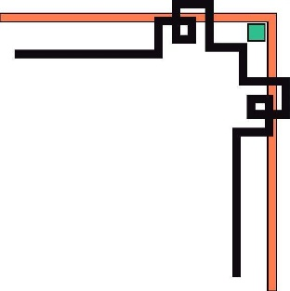

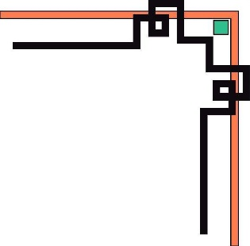
PHÒNG GIÁO DỤC & ĐÀO TẠO …..
TRƯỜNG THCS ……

BIỆN PHÁP NÂNG CAO CHẤT LƯỢNG GIẢNG DẠY
“DẠY HỌC STEM NÂNG CAO HỨNG THÚ VÀ CHẤT LƯỢNG HỌC TẬP, PHÁT TRIỂN NĂNG LỰC HỌC SINH TRONG DẠY HỌC HÓA HỌC 9”

Họ và tên: ….
Trình độ chuyên môn: ….
Đơn vị công tác: ….

…, tháng 4 năm 2022

PHẦN A. ĐẶT VẤN ĐỀ
I. Lý do chọn đề tài
Giáo dục phổ thông nước ta trong mấy năm trở lại đây đang thực hiện bước chuyển mình quan trọng từ chương trình giáo dục tiếp cận nội dung sang tiếp cận năng lực của người học, nghĩa là từ chỗ quan tâm học sinh học được cái gì đến chỗ quan tâm học sinh vận dụng được cái gì qua việc học. Để đảm bảo được điều đó, nhất định phải thực hiện thành công việc chuyển từ phương pháp dạy học theo lối “truyền thụ một chiều” sang dạy cách học, cách vận dụng kiến thức, rèn luyện kĩ năng, hình thành năng lực và phẩm chất, đồng thời phải chuyển cách đánh giá kết quả giáo dục từ nặng về kiểm tra trí nhớ sang kiểm tra đánh giá năng lực vận dụng kiến thức giải quyết vấn đề trong nhà trường cũng như ngoài thực tiễn cuộc sống.
Giáo dục định hướng phát triển năng lực không chỉ nhằm mục tiêu phát triển năng lực chuyên môn bao gồm tri thức, kĩ năng chuyên môn mà còn phát triển năng lực phương pháp, năng lực xã hội và năng lực cá thể. Năng lực hành động của mỗi người được hình thành trên cơ sở có sự kết hợp các năng lực này. Hơn nữa dạy học theo định hướng phát triển năng lực người học phù hợp với bốn trụ cột giáo dục theo UNESCO đó là: học để biết, học để làm, học để cùng chung sống và học để tự khẳng định.

Ngày nay, giáo dục theo định hướng phát triển năng lực người học hay còn gọi là dạy học theo định hướng kết quả đầu ra đã trở thành xu hướng giáo dục quốc tế. Theo đó, việc dạy học nhằm mục tiêu phát triển toàn diện các phẩm chất nhân cách, chú trọng năng lực vận dụng tri thức trong những tình huống thực tiễn nhằm chuẩn bị cho con người năng lực giải quyết các tình huống của cuộc sống và nghề nghiệp. Giáo dục STEM là phương thức giáo dục đã được triển khai tại nhiều nước tiên tiến trên thế giới, khẳng định ưu thế vượt trội của nó trong phát triển năng lực người học. Trong chương trình giáo dục phổ thông mới giáo dục STEM được chú trọng đặc biệt với các bộ môn có nhiều yếu tố thuận lợi để thực hiện giáo dục STEM như khoa học tự nhiên, trong đó có Hóa học.

Từ những lý do trên tôi mạnh dạn đưa ra giải pháp “Dạy học STEM nâng cao chất lượng dạy học phát triển năng lực học sinh khi dạy học Hóa học 9”
II. Thời gian thực hiện và đối tượng áp dụng
- Thời gian thực hiện: Năm học 2021-2021 đến nay.
- Đối tượng: Học sinh lớp 9 – Trường THCS Vạn Phúc.
+ Lớp thực nghiệm: 9A, 9B, 9C.
+ Lớp đối chứng: 9C, 9D, 9G.
III. Mục đích nghiên cứu
- Tìm hiểu về giáo dục STEM nói chung, giáo dục STEM trong chương trình giáo dục phổ thông.
- Triển khai dạy học STEM đối với môn Hóa học 9 nâng cao chất lượng học tập phát triển năng lực học sinh.
IV. Đối tượng nghiên cứu
Vận dụng dạy học STEM trong dạy học Hóa học 9
V. Phương pháp nghiên cứu
- Phương pháp điều tra khảo sát thực tế.
- Phương pháp thực nghiệm khoa học.
- Phương pháp đối chiếu, so sánh.
- Phương pháp thống kê toán học.
- Phương pháp quan sát khoa học.
VI. Phạm vi nghiên cứu
Trường THCS Vạn Phúc- Huyện Thanh Trì – Thành phố Hà Nội.
PHẦN B. GIẢI QUYẾT VẤN ĐỀ
I. Cơ sở nghiên cứu
1. Cơ sở lý luận
STEM là viết tắt của các từ Science (Khoa học), Technology (Công nghệ), Engineering (Kỹ thuật) và Math (Toán học). Giáo dục STEM về bản chất được hiểu là trang bị cho người học những kiến thức và kỹ năng cần thiết liên quan đến các lĩnh vực khoa học, công nghệ, kỹ thuật và toán học. Những kiến thức và kỹ năng được tích hợp, lồng ghép và bổ trợ cho nhau giúp học sinh không chỉ hiểu biết về nguyên lý mà còn có thể áp dụng để thực hành và tạo ra được những sản phẩm trong cuộc sống hằng ngày.
Hiện nay, giáo dục nước ta đang đổi mới từ “dạy học tiếp cận nội dung” chuyển sang “dạy học tiếp cận năng lực”. Vì vậy nhiệm vụ đặt ra đó là người giáo viên phải đổi mới phương pháp dạy học để nâng cao chất lượng học tập bộ môn nói chung, phát triển năng lực cho học sinh đặc biệt là năng lực vận dụng kiến thức vào cuộc sống.
Đối với bộ môn Hóa học là môn khoa học thực nghiệm, trong đó kiến thức phải được dựa trên những hiện tượng quan sát được và có khả năng được thử nghiệm để kiểm nghiệm tính đúng đắn của nó bởi các nhà nghiên cứu khác nhau làm việc trong cùng điều kiện. Do đó việc dạy học Hoá học gắn liền với các hiện tượng thực tế, các thí nghiệm trực quan.
Hoá học là ngành khoa học thuộc lĩnh vực khoa học tự nhiên, nghiên cứu về thành phần cấu trúc, tính chất và sự biến đổi của các đơn chất và hợp chất. Hoá học có sự kết hợp chặt chẽ giữa lí thuyết và thực nghiệm, là cầu nối các ngành khoa học tự nhiên khác.
Những tiến bộ trong lĩnh vực hoá học gắn liền với sự phát triển của những phát hiện mới trong các lĩnh vực của các ngành sinh học, y học và vật lí. Hoá học đóng vai trò quan trọng trong cuộc sống, sản xuất, góp phần vào sự phát triển kinh tế – xã hội. Những thành tựu của hoá học được ứng dụng vào các ngành vật liệu, năng lượng, y dược, công nghệ sinh học, nông – lâm – ngư nghiệp và nhiều lĩnh vực khác. Trong Chương trình giáo dục phổ thông 2018 môn Hóa học là môn học thuộc giai đoạn giáo dục định hướng nghề nghiệp ở cấp trung học phổ thông, được học sinh lựa chọn theo định hướng nghề nghiệp, sở thích và năng lực của bản thân.

Các kiến thức trong Hóa học đều có mối quan hệ hữu cơ với các môn học khác như Toán học, Vật lí, Sinh học. Do đó, việc dạy học Hóa học bằng phương thức giáo dục tích hợp theo cách tiếp cận liên môn là cần thiết. Thông qua mô hình STEM, học sinh được học Hóa học trong một chỉnh thể có tích hợp với toán học, công nghệ, kĩ thuật và các môn khoa học khác; không những thế học sinh còn được trải nghiệm, được tương tác với xã hội, với các doanh nghiệp. Từ đó kích thích được sự hứng thú, tự tin, chủ động trong học tập của học sinh; hình thành và phát triển các năng lực chung và năng lực đặc thù học tập; tạo ra sản phẩm giáo dục đáp ứng với nhu cầu nguồn nhân lực hiện đại.
2. Cơ sở thực tiễn.
Trường THCS Vạn Phúc –Thanh Trì –HN gồm 24 lớp, trong đó khối 9 có … học sinh. Nhà trường đã có đầy đủ các phòng học chức năng : phòng Hóa Sinh, phòng Lý –Tin,…
Giáo dục STEM đã được chuyên môn nhà trường đưa vào dạy học một số năm nay tuy vậy hiểu biết của giáo viên còn hạn chế, học sinh ít được học các kiến thức tiếp cận theo hướng STEM.
Bản thân tôi đã nhận thức được STEM có vai trò quan trọng trong việc góp phần nâng cao chất lượng các môn học nói chung và với môn Hóa học nói riêng.

Năm học 2021 – 2022, qua khảo sát học sinh đầu năm về “Hứng thú học tập bộ môn Hoá học” và “Kết quả học tập, năng lực vận dụng kiến thức vào cuộc sống” của học sinh không cao vì vậy bản thân tôi đã “Dạy học STEM nâng cao chất lượng dạy học phát triển năng lực học sinh khi dạy học Hóa học 9”

* Điều tra khảo sát về hứng thú học tập môn Hoá học.
(Thống kê qua mẫu khảo sát phiếu số 1)

Rất thích |  | Thích |  | Bình thường |  | Không thích
SL | % | SL | % | SL | % | SL | %
6 | 10.2% | 10 | 16.9% | 31 | 52.5% | 12 | 22.2%
Bảng 1: Sở thích của học sinh về môn Hoá học
* Kết quả học tập đầu năm học 2021 – 2022
Điểm TB 9,0-10 |  | Điểm TB 7,0-8,9 |  | Điểm 5,0-6,9 |  | Điểm 2,0-4,9 |  | Điểm 0-1,9
SL | % | SL | % | SL | % | SL | % | SL | %
5 | 8.5% | 15 | 25.4% | 34 | 57.6% | 5 | 8.5% | 0 | 0%
Bảng 2: Khảo sát kết quả học tập môn Hoá học
II. Thực trạng việc ứng dụng Công nghệ thông tin trong giảng dạy.
1. Thuận lợi
- Được sự quan tâm tạo điều kiện lớn của Sở giáo dục đào tạo Hà Nội đã trang bị cho nhà trường Phòng học thông minh và tổ chức tập huấn sử dụng cho giáo viên.
- Nhà trường bước đầu đã được trang bị máy tính, máy chiếu ở một số phòng học phục vụ quá trình dạy học.
- Giáo dục STEM bước đầu được quan tâm, có nhiều lớp tập huấn, nhiều tư liệu, tài liệu phục vụ dạy học theo định hướng STEM.
- Chuyên môn nhà trường đã triển khai giáo dục STEM tới toàn bộ giáo viên. Đa số giáo viên nhận thức được vai trò quan trọng của triển khai giáo dục STEM trong dạy học.
2. Khó khăn
- Về cơ sở vật chất - trang thiết bị: điều kiện cơ sở vật chất của nhà trường bước đầu được trang bị nhưng chưa đầy đủ, trang thiết bị phục vụ công tác giảng dạy còn thiếu, do đó ảnh hưởng không nhỏ đến việc học tập của học sinh.
- Về phía giáo viên: Tuy giáo viên nhận thức được tầm quan trọng của giáo dục STEM nhất là trong chương trình giáo dục phổ thông mới, tuy vậy đa số chưa có kinh nghiệm thực tế triển khai giáo dục STEM.
- Về phía học sinh: Đa số chưa có nhiều hiểu biết về giáo dục STEM.
III. Nội dung và biện pháp thực hiện
1. Giải pháp 1: “Tìm hiểu về giáo dục STEM”
1.1. Lý do chọn giải pháp:
Để có thể áp dụng giáo dục STEM vào dạy học, GV cần hiểu rõ về giáo dục STEM là gì? Cách thức hiện giáo dục STEM trong trường THCS, vai trò của giáo dục STEM tron chương trình giáo dục phổ thông mớ.
1.2. Cách thức thực hiện:
Để tìm hiểu về giáo dục STEM tôi thông qua các tài liệu tập huấn chuyên môn, các văn bản chỉ đạo của các cấp có liên quan. Ngoài ra tôi tìm hiểu thêm các thông tin khác thông qua internet, truyền hình…
1.2.1. Khái niệm STEM
Tổ chức uy tín nhất hiện nay trong lĩnh giáo dục khoa học trên thế giới là Hiệp hội các giáo viên dạy khoa học quốc gia Mỹ (National Science Teachers Association – NSTA) được thành lập năm 1944, đã đề xuất ra khái niệm giáo dục STEM: “Giáo dục STEM là một cách tiếp cận liên ngành trong quá trình học, trong đó các khái niệm học thuật mang tính nguyên tắc được lồng ghép với các bài học trong thế giới thực, ở đó các HS áp dụng các kiến thức trong khoa học, công nghệ, kỹ thuật và toán vào trong các bối cảnh cụ thể, giúp kết nối giữa trường học, cộng đồng, nơi làm việc và các tổ chức toàn cầu, để từ đó phát triển các NL trong lĩnh vực STEM và cùng với đó có thể cạnh tranh trong nền kinh kế mới”.
Trong đó STEM là từ viết tắt của 4 chữ cái S, T, E, M.
Science (Khoa học): gồm các kiến thức về Vật lí, Hóa học, Sinh học và Khoa học trái đất nhằm giúp HS hiểu về thế giới tự nhiên và vận dụng kiến thức đó để giải quyết các vấn đề khoa học trong cuộc sống xung quanh.
Technology (Công nghệ): phát triển khả năng sử dụng, quản lí, hiểu và đánh giá công nghệ của HS, tạo cơ hội để HS hiểu về công nghệ được phát triển như thế nào, ảnh hưởng của công nghệ mới tới cuộc sống.
Engineering (Kĩ thuật): phát triển sự hiểu biết ở HS về cách công nghệ đang phát triển thông qua quá trình thiết kế kĩ thuật, tạo cơ hội để tích hợp kiến thức nhiều môn học, giúp cho khái niệm liên quan trở nên dễ hiểu. Kĩ thuật cũng cung cấp cho HS những kĩ năng để có thể vận dụng sáng tạo cơ sở Khoa học và Toán học trong quá trình thiết kế các đối tượng, các hệ thống hay xây dựng các quy trình sản xuất.
Mathematics (Toán học): Là môn học nhằm phát triển ở HS khả năng phân tích, biện luận và truyền đạt ý tưởng một cách hiệu quả thông qua việc tính toán, giải thích, các giải pháp giải quyết các vấn đề toán học trong các tình huống đặt ra.
Tầm quan trọng của các nhóm kiến thức nền tảng S, M
S (Science - Khoa học): Với kĩ năng khoa học, HS được trang bị kiến thức về các khái niệm, nguyên lí, định luật và các cơ sở lí thuyết của giáo dục khoa học. Mục tiêu quan trọng nhất là thông qua giáo dục khoa khọc, HS có khả năng liên kết các kiến thức này để thực hành và có tư duy để sử dụng kiến thức vào thực tiễn để giải quyết các vấn đề trong thực tiễn.
M (Math - Toán học): Là khoa học cơ bản chứ không phải KHTN. Kĩ năng toán học là khả năng nhìn nhận và nắm bắt được vai trò của toán học trong mọi khía cạnh tồn tại trên thế giới. HS có kĩ năng toán học sẽ có khả năng thể hiện các ý tưởng một cách chính xác, có khả năng áp dụng các khái niệm và kĩ năng toán học vào cuộc sống hàng ngày.
Vì sao T, E là quan trọng và cần thiết?
Chương trình giáo dục của thế kỉ 20 chủ yếu tập trung vào khoa học (S) và Toán học (M) mà xem nhẹ vai trò của Công nghệ (T) và Kĩ thuật (E). Trong thế kỉ 21 chúng ta không chỉ cần Toán học và Khoa học mà còn cần Công nghệ và Kĩ thuật cũng như các kĩ năng cần thiết như kĩ năng tư duy phản biện, GQVĐ, làm việc theo nhóm và cộng tác.
Một bài học, hoạt động dạy học STEM nên có đủ cả 4 yếu tố S, T, E, M. Như đã biết, STEM là sự tích hợp của 4 yếu tố (S, T, E, M). Trong đó, chia thành 2 nhóm:
+ Phần kiến thức (S, M): khoa học và toán học.
+ Phần kỹ năng (T, E): công nghệ và kỹ thuật.
Một bài giảng STEM có thể không có đủ cả 4 yếu tố trên (nếu có đủ 4 yếu tố trên gọi là STEM đủ, còn thiếu một trong các yếu tố trên gọi là STEM khuyết) nhưng đều phải đảm bảo có 1 trong 2 yếu tố ở mỗi nhóm (đảm bảo kiến thức và kỹ năng) vì:
+ Nếu chỉ có kiến thức (S hoặc M) mà không có kỹ năng (T, E) thì HS chỉ học lý thuyết suông như cách dạy truyền thống.
+ Nếu chỉ có kỹ năng (T và/ hoặc E) mà không có kiến thức (S, M) thì HS chỉ biết thực hành mà không đúc kết được kiến thức (không hiểu nguyên lý bên trong).
Tùy từng dự án, S đó có thể là kiến thức trong nội môn nhưng cũng có thể là của các môn KHTN có tích hợp vào nhau. M – kiến thức toán học có thể chỉ là những tính toán đơn giản hoặc phức tạp.

1.2.2. Mục tiêu của giáo dục STEM
- Phát triển các NL đặc thù của các môn học thuộc về STEM cho HS: Đó là những kiến thức, kĩ năng liên quan đến các môn học Khoa học, Công nghệ, Kĩ thuật và Toán học. Trong đó HS biết liên kết các kiến thức Khoa học, Toán học để giải quyết các vấn đề thực tiễn. Biết sử dụng, quản lí và truy cập Công nghệ. HS biết về quy trình thiết kế và chế tạo ra các sản phẩm.
- Phát triển các NL cốt lõi cho HS: Giáo dục STEM nhằm chuẩn bị cho HS những cơ hội cũng như thách thức trong nền kinh tế cạnh tranh toàn cầu của thế kỉ 21. Bên cạnh những hiểu biết về các lĩnh vực Khoa học, Công nghệ, Kĩ thuật, Toán học, HS sẽ được phát triển tư duy phê phán, khả năng hợp tác để thành công…
- Định hướng nghề nghiệp cho HS: Giáo dục STEM sẽ tạo cho HS có những kiến thức, kĩ năng mang tính nền tảng cho việc học tập ở các bậc học cao hơn cũng như cho nghề nghiệp trong tương lai của HS. Từ đó, góp phần xây dựng lực lượng lao động có NL, phẩm chất tốt nâng cao khả năng ứng dụng công nghệ vào cuộc sống.

1.2.3. Giáo dục STEM trong trường trung học cơ sở

* Các mức độ áp dụng giáo dục STEM trong chương trình giáo dục phổ thông mới
Có thể gói gọn lại theo 3 hình thức sau:
Dạy học Hoá học theo phương thức giáo dục STEM
Đây là hình thức tổ chức giáo dục STEM chủ yếu trong nhà trường. Theo cách này, các bài học, hoạt động giáo dục STEM được triển khai ngay trong quá trình dạy học các môn học STEM theo tiếp cận liên môn. Các chủ đề, bài học, hoạt động STEM bám sát chương trình của các môn học thành phần.
Tổ chức các hoạt động trải nghiệm STEM
Trong hoạt động trải nghiệm STEM, HS được khám phá các thí nghiệm, ứng dụng khoa học, kỹ thuật trong thực tiễn đời sống. Qua đó, nhận biết được ý nghĩa của khoa học, công nghệ, kỹ thuật và toán học đối với đời sống con người, nâng cao hứng thú học tập các môn học STEM. Đây cũng là cách thức để thu hút sự quan tâm của xã hội tới giáo dục STEM.
Tổ chức hoạt động nghiên cứu khoa học, kĩ thuật
Tổ chức tốt hoạt động câu lạc bộ STEM cũng là tiền đề phát triển hoạt động sáng tạo khoa học kỹ thuật và triển khai các dự án nghiên cứu trong khuôn khổ cuộc thi khoa học kỹ thuật dành cho HS trung học. Bên cạnh đó, tham gia câu lạc bộ STEM và nghiên cứu khoa học, kĩ thuật là cơ hội để HS thấy được sự phù hợp về NL, sở thích, giá trị của bản thân với nghề nghiệp thuộc lĩnh vực STEM.
1.3. Kết quả của giải pháp
Qua thực hiện giải pháp GV có các hiểu biết đầy đủ về STEM nói chung, cách bước tiến hành xây dựng và thực hiện dạy học STEM đối với môn Hóa học nói riêng.
2. Giải pháp 2: Tìm hiểu về dạy học STEM môn Hoá học
2.1. Lý do chọn giải pháp:
Để có thể áp dụng giáo dục STEM vào dạy học Hóa học, GV cần hiểu rõ quy trình thiết kế chủ đề dạy học STEM, đề xuất các hoạt động giáo dục STEM có thể thực hiện với chương trình Hóa học 9, các hoạt động dạy học trong một chủ đề STEM trong dạy học Hóa học.
2.2. Cách thức thực hiện
Để tìm hiểu về dạy học STEM môn Hóa học tôi thông qua các tài liệu tập huấn chuyên môn, học hỏi trực tiếp kinh nghiệm của các đồng nghiệp đã từng áp dụng dạy học STEM môn Hóa học, cũng như thông qua các video dạy học STEM trên mạng internet.

2.2.1. Quy trình thiết kế chủ đề dạy học STEM trong dạy học môn Hoá học
Căn cứ trên quy trình xây dựng bài học STEM của Bộ GD & ĐT kết hợp với quá trình nghiên cứu và thực nghiệm của bản thân, tôiđề xuất quy trình thiết kế chủ đề dạy học STEM môn Hoá học như sau:

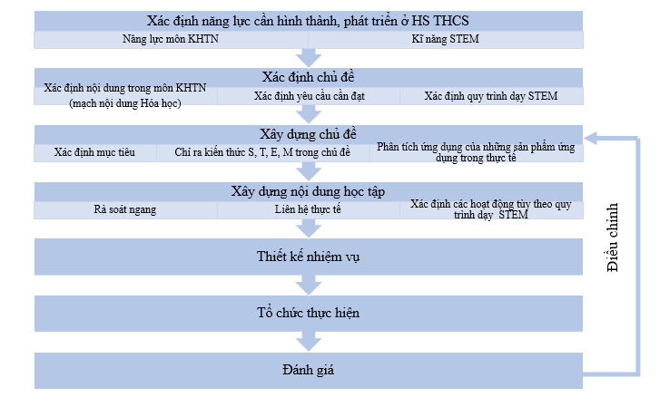
Hình 3. Quy trình thiết kế chủ đề dạy học STEM môn Hoá học
Bước 1: Xác định NL cần hình thành cho HS
Trong tất cả các tài liệu mà tôitiếp cận, khi xây dựng quy trình xây dựng bài học STEM, bước đầu tiên đều là lựa chọn chủ đề bài học với việc xác định các nội dung kiến thức phù hợp với tiêu chí dạy học STEM. Theo chúng tôi, dạy học theo định hướng STEM và dạy học môn KHTN đều có mục tiêu chính là hình thành và phát triển NL HS vì thế bước đầu tiên tôinghĩ đến trước khi tìm hiểu nội dung phù hợp với các chủ đề là phải làm sao phát triển tốt nhất các NL cho HS.
Với mỗi chủ đề tôi sẽ xác định phát triển NL trọng tâm nào cho HS thì sẽ có các cách để phát triển các NL đó thông qua các nội dung kiến thức, kĩ năng của môn học đó. Trong giai đoạn mới bắt đầu làm quen với các dự án, tôitập trung rèn năng lực thực hành thí nghiệm cho HS đến khi HS có thể làm tương đối thành thạo các thao tác thí nghiệm sau đó tập trung đến phát triển các năng lực khác như GQVĐ và sáng tạo, tư duy phản biện…
Do đó tôi tiến hành rà soát các NL cho HS cần hình thành và phát triển trong môn KHTN theo chương trình GDPT mới, các NL này cũng phù hợp với các kĩ năng STEM theo định hướng phát triển STEM của môn học.
Bước 2: Xác định chủ đề
Xác định vị trí của nội dung kiến thức, đối chiếu với yêu cầu cần đạt, tìm hiểu mối quan hệ giữa nội dung học tập với giáo dục STEM nhất là tác động của đối tượng học tập tới các kĩ năng STEM.
- Kết nối với những sản phẩm, vật phẩm ứng dụng trong thực tế: với nội dung đã lựa chọn GV nghiên cứu và xem xét những kiến thức đã được ứng dụng và biểu hiện trong thực tiễn như thế nào. Kiến thức đó đã được ứng dụng vào thiết bị gì? Sản phẩm gì? Hệ thống nào? Quy trình nào? Lĩnh vực nào?... Đây chính là cơ sở hình thành ý tưởng cho chủ đề dạy học STEM.
Trên cơ sở lựa chọn các nội dung, phân tích chúng phù hợp với quy trình dạy STEM nào, có thể theo quy trình STEM Science, STEM Engineering hoặc kết hợp cả 2 quy trình cho 1 chủ đề.
Quy trình tổ chức dạy học STEM được dựa trên 2 quy trình là “quy trình khoa học” (để chiếm lĩnh kiến thức mới) và “quy trình kĩ thuật” (để sử dụng kiến thức đó vào việc thiết kế và thực hiện giải pháp để GQVĐ).
- Quy trình nghiên cứu khoa học
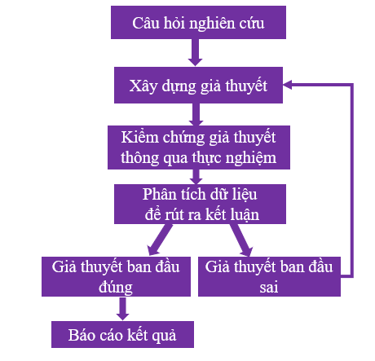
Hình 4. Quy trình nghiên cứu khoa học
- Quy trình thiết kế kĩ thuật ( Engineering Design Process – EDP)
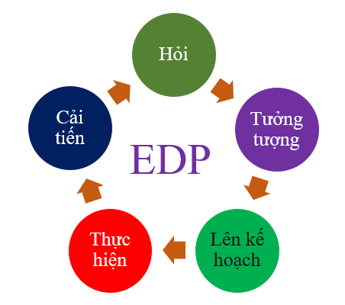
Hình 5. Quy trình thiết kế kĩ thuật EDP
Trên cơ sở 2 quy trình nghiên cứu trên tôiđề xuất tổ chức dạy học STEM theo 2 quy trình là STEM Engineering và STEM Science. STEM Engineering thì sẽ phải GQVĐ - tạo ra giải pháp, còn STEM Science thì chỉ cần HS chứng minh được giả thuyết đã nêu ra, hiểu được kiến thức (Inquiry based learning). Tuy nhiên, ta có thể kết hợp cả hai. Ví dụ như đối với môn Hóa học, ban đầu HS đặt ra giả thiết, rồi làm thí nghiệm kiểm chứng để hiểu tính chất hóa học của kim loại thì đó là STEM Science. Sau đó HS ứng dụng kiến thức trên tạo ra các sản phẩm ứng dụng thực tế như làm cách làm sạch bề mặt một số vật dụng bằng kim loại.... thì đó là STEM Engineering.
STEM Engineering bắt buộc phải đặt ra tình huống GQVĐ hoặc tạo ra giải pháp, còn STEM Science thì có thể chỉ là kiểm chứng khoa học, nhưng nếu liên hệ được thực tế thì sẽ hiệu quả hơn.
Tiêu chí lựa chọn chủ đề bài học STEM môn Hóa học
- Nội dung các chủ đề bám sát môn KHTN mạch nội dung Hóa học, phù hợp với yêu cầu cần đạt của chương trình, phù hợp với định hướng phát triển NL HS.
- Chủ đề bài học STEM tập trung vào các vấn đề của thực tiễn: Trong các bài học STEM, được đặt vào các vấn đề thực tiễn xã hội, kinh tế, môi trường và yêu cầu tìm các giải pháp.
- Cấu trúc bài học theo quy trình STEM Science hoặc STEM Engineering
- PPDH bài học STEM đưa HS vào hoạt động tìm tòi và khám phá, định hướng hành động, trải nghiệm và sản phẩm: Trong các bài học STEM, hoạt động học của HS được thực hiện theo hướng mở có "khuôn khổ" về các điều kiện mà HS được sử dụng (chẳng hạn các vật liệu khả dụng). hoạt động học của HS là Hoạt động được chuyển giao và hợp tác; các quyết định về giải pháp GQVĐ là của chính HS. HS thực hiện các hoạt động trao đổi thông tin để chia sẻ ý tưởng và tái thiết kế nguyên mẫu của mình nếu cần. HS tự điều chỉnh các ý tưởng của mình và thiết kế hoạt động tìm tòi, khám phá của bản thân.
- Hình thức tổ chức bài học STEM lôi cuốn HS vào hoạt động nhóm kiến tạo: Giúp HS làm việc trong một nhóm kiến tạo là một việc khó khăn, đòi hỏi tất cả GV STEM ở trường làm việc cùng nhau để áp dụng phương thức dạy học theo nhóm, sử dụng cùng một ngôn ngữ, tiến trình và yêu cầu về sản phẩm học tập mà HS phải hoàn thành. Làm việc nhóm trong thực hiện các hoạt động của bài học STEM là cơ sở phát triển NL giao tiếp và hợp tác cho HS.
- Nội dung bài học STEM áp dụng chủ yếu từ nội dung khoa học và toán mà HS đã và đang họC.
- Tiến trình bài học STEM tính đến có nhiều đáp án đúng và coi sự thất bại như là một phần cần thiết trong học tập: Một câu hỏi nghiên cứu đặt ra, có thể đề xuất nhiều giả thuyết khoa học; một vấn đề cần giải quyết, có thể đề xuất nhiều phương án, và lựa chọn phương án tối ưu. Trong các giả thuyết khoa học, chỉ có một giả thuyết đúng. Ngược lại, các phương án GQVĐ đều khả thi, chỉ khác nhau ở mức độ tối ưu khi GQVĐ. Tiêu chí này cho thấy vai trò quan trọng của NL GQVĐ và sáng tạo trong dạy học STEM.
Bước 3: Xây dựng chủ đề
- Trong bước này GV xác định mục tiêu của chủ đề theo kiến thức, kĩ năng, thái độ và phẩm chất.
- Chỉ ra các kiến thức liên quan trong các môn học thuộc lĩnh vực STEM: GV sẽ xem xét những kiến thức đóng góp cho việc tạo ra các ứng dụng trên thuộc các lĩnh vực nào đặc biệt là với các môn học thuộc lĩnh vực STEM. Việc chỉ ra các kiến thức liên quan trong ứng dụng nhiều khi cần sự hợp tác với các GV thuộc các lĩnh vực khác để đảm bảo một cái nhìn toàn diện và sâu sắc những kiến thức đã được sử dụng và là cơ sở để lựa chọn được những kiến thức phù hợp với chương trình học tập của HS.
- Phân tích ứng dụng những sản phẩm có ứng dụng trong thực tế: GV thực hiện bước phân tích ứng dụng để tìm hiểu các quy trình, giai đoạn và các kiến thức được sử dụng để tạo ra ứng dụng, sản phẩm. Đây là cơ sở để GV xây dựng những hoạt động, nhiệm vụ học tập trong chủ đề sao cho đảm bảo tính vừa sức với HS. Định rõ những thách thức mà HS sẽ phải giải quyết.
- Xác định tiêu chí cho mỗi chủ đề: trong đó có các tiêu chí cho từng sản phẩm hoặc giải pháp giải quyết vấn đề. Những tiêu chí này là căn cứ quan trọng để đề xuất giả thuyết khoa học/giải pháp giải quyết vấn đề/thiết kế mẫu sản phẩm. Bước 4. Xây dựng nội dung học tập
Đây là giai đoạn GV cụ thể hóa mục tiêu kiến thức của chủ đề học tập, hướng tới hình thành các NL chung và NL chuyên biệt. Căn cứ vào thời gian dự kiến, mục tiêu và có thể là đặc điểm tâm sinh lí, yếu tố vùng miền để xây dựng nội dung cho phù hợp. Ở đây, cần trả lời các vấn đề: Chủ đề có các hoạt động gì? Các hoạt động đó nhằm đạt tới mục tiêu gì? Nội dung dạy học có liên quan như thế nào với các mục tiêu và nội dung môn KHTN và giáo dục STEM? Biểu hiện thực tế của mối liên hệ đó?
GV cần hoạch định nội dung bài học theo mô hình sau:
Rà soát ngang: xem xét các nội dung các môn học khác nhau ở cùng thời điểm

- Trình bày vấn đề

Liên hệ thực tế: xác định các ứng dụng của các kiến thức được dạy trong đời sống, kỹ thuật.

Xác định các hoạt động: nghiên cứu, thực nghiệm, chế tạo có thể đưa vào bài học

Bước 5. Thiết kế nhiệm vụ
Dựa vào nội dung của chủ đề, xây dựng các nhiệm vụ học tập tương ứng, xác định rõ người thực hiện nhiệm vụ, làm cá nhân hay nhóm, nhiệm vụ được thực hiện trong giai đoạn nào, thời gian bao lâu… Một số loại hình nhiệm vụ như: thu thập thông tin, tiến hành thí nghiệm, thiết kế, trình bày…
Khi xây dựng các nhiệm vụ cần hướng đến hình thành các kĩ năng STEM, kĩ năng thế kỉ 21, các NL chuyên biệt đã xác định cho môn KHTN.
Bước 6. Tổ chức thực hiện
Đây là giai đoạn triển khai nội dung học tập tới toàn thể HS. Giai đoạn này cần xây dựng môi trường học tập, gợi nhu cầu khám phá, giao tiếp, hợp tác và chia sẻ giữa HS trong quá trình thực hiện các nhiệm vụ. GV đóng vai trò là người tổ chức, hướng dẫn và tư vấn…
Bước này HS sẽ thực hiện hai nhiệm vụ chính:
Phân tích và diễn giải các dữ liệu. Trao đổi những kiến thức và các giải pháp mang tính khả thi. Sử dụng công nghệ thích hợp để phân tích và giaotiếp.
HS tinh chỉnh các giải pháp, nguyên mẫu hoặc các quy trình. Sửa đổi quy trình thử nghiệm để tìm hiểu thêm. Xác định và phân tích các kết nối đến nghề nghiệp thuộc lĩnh vực STEM.
Để tổ chức tốt nội dung dạy học STEM, GV cần xác định rõ PPDH: đàm thoại, phát hiện và GQVĐ, dạy học dự án, dạy học qua hoạt động trải nghiệm sáng tạo…
Bước 7. Đánh giá
Bước đánh giá được hiểu trên hai khía cạnh. Thứ nhất, GV đánh giá sự hiểu biết của HS thông qua việc thực hiện nhiệm vụ (đánh giá tiến trình và sản phẩm của HS), đánh giá NL HS như NL GQVĐ và sáng tạo và NL giao tiếp và hợp tác, Thứ hai, GV đánh giá tính khả thi, tính thực tiễn, tính vừa sức, mức độ hấp dẫn… của chủ đề trên cơ sở đó có những điều chỉnh phù hợp tương ứng từng bước nhằm hoàn thiện chủ đề và nội dung học tập.
2.2.2. Xây dựng các chủ đề STEM trong dạy học Hoá học 9

Tôi nghiên cứu và xác định các nội dung kiến thức Hóa học có thể tích hợp STEM trong chương trình môn Hóa học THCS hiện hành:
STT | DỰ ÁN | TIỂU DỰ ÁN STEM
1 | Axit – Bazơ | Làm chất chỉ thị màu tự nhiên nhận biết các muôi trường axit, bazơ
2 | Muối | Pha chế nước muối sinh lí
3 | Phân bón hoá học | STEM về dự án trồng rau sạch bằng phân bón hữu cơ
3 | Phân bón hoá học | Nghiên cứu pha chế tỷ lệ các loại phân bón hợp lý để trồng cây cảnh (trầubà)
4 | Kim loại | STEM tái chế từ các vỏ lon bia
5 | Phi kim | STEM làm nước có ga
6 | Rượu | STEM nước rửa tay khô
6 | Rượu | STEM làm thuốc trừ sâu thảo dược thân thiện với môi trường
7 | Axit axetic | STEM làm giấm hoa quả
8 | Chất béo | STEM làm xà phòng tinh dầu xả đuổi muỗi từ dầu ăn đã qua sử dụng.
8 | Chất béo | STEM làm tinh dầu dừa
9 | Protein | Làm sữa chua
10 | Polime | Qui trình xử lí rác polime
10 | Polime | STEM Tái chế nhựa

2.2.3. Quy trình tổ chức dạy học chủ đề STEM môn Hóa học
Dựa trên cơ sở quy trình tổ chức dạy học STEM của Bộ GD & ĐT tôilàm rõ 5 hoạt động của mỗi bài học STEM như sau:
Hoạt động 1: Xác định vấn đề
Trong hoạt động này, GV tạo các hoạt động tư duy (minds – on) để kích thích HS tư duy xuất hiện vấn đề cần giải quyết.
GV giao cho HS nhiệm vụ học tập chứa đựng vấn đề, trong đó HS phải hoàn thành một sản phẩm học tập cụ thể với các tiêu chí đòi hỏi HS phải sử dụng kiến thức mới trong bài học để đề xuất, xây dựng giải pháp và thiết kế nguyên mẫu của sản phẩm cần hoàn thành. Tiêu chí của sản phẩm là yêu cầu hết sức quan trọng, bởi đó chính là "tính mới" của sản phẩm, kể cả sản phẩm đó là quen thuộc với HS; đồng thời, tiêu chí đó buộc HS phải nắm vững kiến thức mới thiết kế và giải thích được thiết kế cho sản phẩm cần làm.
- Mục đích: Xác định tiêu chí sản phẩm; phát hiện vấn đề/nhu cầu.
- Nội dung: Tìm hiểu về hiện tượng, sản phẩm, công nghệ; đánh giá về hiện tượng, sản phẩm, công nghệ...
- Dự kiến sản phẩm hoạt động của HS: Các mức độ hoàn thành nội dung (Ghi chép thông tin về hiện tượng, sản phẩm, công nghệ; đánh giá, đặt câu hỏi về hiện tượng, sản phẩm, công nghệ).
- Kỹ thuật tổ chức hoạt động: GV giao nhiệm vụ (nội dung, phương tiện, cách thực hiện, yêu cầu sản phẩm phải hoàn thành); HS thực hiện nhiệm vụ (qua thực tế, tài liệu, video; cá nhân hoặc nhóm); Báo cáo, thảo luận (thời gian, địa điểm, cách thức); Phát hiện/phát biểu vấn đề (GV hỗ trợ).
Các hoạt động tư duy (Minds – on activities) là các hình thức hoạt động gây tò mò, nêu vấn đề.
Hoạt động 2: Nghiên cứu kiến thức nền và đề xuất giải pháp
Trong hoạt động này, GV xây dựng các hoạt động thực hành (Hands – on activities), HS thực hiện hoạt động học tích cực, tự lực dưới sự hướng dẫn của GV.
Trong bài học STEM sẽ không còn các "tiết học" thông thường mà ở đó GV "giảng dạy" kiến thức mới cho HS. Thay vào đó, HS phải tự tìm tòi, chiếm lĩnh kiến thức để sử dụng vào việc đề xuất, thiết kế sản phẩm cần hoàn thành. Kết quả là, khi HS hoàn thành bản thiết kế thì đồng thời HS cũng đã học được kiến thức mới theo chương trình môn học tương ứng.
- Mục đích: Hình thành kiến thức mới và đề xuất giải pháp.
- Nội dung: Nghiên cứu nội dung SGK, tài liệu, thí nghiệm để tiếp nhận, hình thành kiến thức mới và đề xuất giải pháp/thiết kế.
- Dự kiến sản phẩm hoạt động của HS: Các mức độ hoàn thành nội dung (Xác định và ghi được thông tin, dữ liệu, giải thích, kiến thức mới, giải pháp/thiết kế).
- Cách thức tổ chức hoạt động: GV giao nhiệm vụ (Nêu rõ yêu cầu đọc/nghe/nhìn/làm để xác định và ghi được thông tin, dữ liệu, giải thích, kiến thức mới); HS nghiên cứu SGK, tài liệu, làm thí nghiệm (cá nhân, nhóm); Báo cáo, thảo luận; GV điều hành, “chốt” kiến thức mới và hỗ trợ HS đề xuất giải pháp/thiết kế mẫu thử nghiệm.
Các hoạt động hands – on có thể là các hoạt động tạo mô hình, thí nghiệm…như:
+ Model - mô hình: sử dụng mô hình minh họa
+ Experment – thí nghiệm: tiến hành thí nghiệm để học kiến thức
+ Handmade product – sản phẩm handmade: thực hành làm sản phẩm handmade để học kiến thức.
Hoạt động 3: Lựa chọn giải pháp
Trong hoạt động này, HS được tổ chức để trình bày, giải thích và bảo vệ bản thiết kế kèm theo thuyết minh (sử dụng kiến thức mới học và kiến thức đã có); đó là sự thể hiện cụ thể của giải pháp GQVĐ. Dưới sự trao đổi, góp ý của các bạn và GV, HS tiếp tục hoàn thiện (có thể phải thay đổi để bảo đảm khả thi) bản thiết kế trước khi tiến hành chế tạo, thử nghiệm.
- Mục đích: Lựa chọn giải pháp/bản thiết kế.
- Nội dung: Trình bày, giải thích, bảo vệ giải pháp/thiết kế để lựa chọn và hoàn thiện.
- Dự kiến sản phẩm hoạt động của HS: Giải pháp/bản thiết kế được lựa chọn/hoàn thiện.
- Cách thức tổ chức hoạt động: GV giao nhiệm vụ (Nêu rõ yêu cầu HS trình bày, báo cáo, giải thích, bảo vệ giải pháp/thiết kế); HS báo cáo, thảo luận; GV điều hành, nhận xét, đánh giá và hỗ trợ HS lựa chọn giải pháp/thiết kế mẫu thử nghiệm.
Hoạt động 4: Chế tạo mẫu, thử nghiệm và đánh giá
Trong hoạt động này, HS tiến hành chế tạo mẫu theo bản thiết kế đã hoàn thiện sau bước 3; trong quá trình chế tạo đồng thời phải tiến hành thử nghiệm và đánh giá. Trong quá trình này, HS cũng có thể phải điều chỉnh thiết kế ban đầu để bảo đảm mẫu chế tạo là khả thi. Đây cũng là hoạt động nhóm HS phân tích, rút ra kiến thức bài học.
- Mục đích: Chế tạo và thử nghiệm mẫu thiết kế.
- Nội dung: Lựa chọn dụng cụ/thiết bị thí nghiệm; chế tạo mẫu theo thiết kế; thử nghiệm và điều chỉnh.
- Dự kiến sản phẩm hoạt động của HS: Dụng cụ/thiết bị/mô hình/đồ vật…đã chế tạo và thử nghiệm, đánh giá.
- Cách thức tổ chức hoạt động: GV giao nhiệm vụ (lựa chọn dụng cụ/thiết bị thí nghiệm để chế tạp, lắp ráp…); HS thực hành chế tạo, lắp ráp và thử nghiệm; GV hỗ trợ HS trong quá trình thực hiện.
Hoạt động 5: Chia sẻ, thảo luận, điều chỉnh
Trong hoạt động này, HS được tổ chức để trình bày sản phẩm học tập đã hoàn thành; trao đổi, thảo luận, đánh giá để tiếp tục điều chỉnh, hoàn thiện và chia sẻ kết quả học tập.
- Mục đích: Trình bày, chia sẻ, đánh giá sản phẩm nghiên cứu
- Nội dung: Trình bày và thảo luận
- Dự kiến sản phẩm hoạt động của HS: Dụng cụ/thiết bị/mô hình/đồ vật... đã chế tạo được và bài trình bày báo cáo.
- Cách thức tổ chức hoạt động: GV giao nhiệm vụ (mô tả rõ yêu cầu và sản phẩm trình bày); HS báo cáo, thảo luận (bài báo cáo, trình chiếu, video, dung cụ/thiết bị/mô hình/đồ vật đã chế tạo…) theo các hình thức phù hợp (trưng bày, triển lãm, sân khấu hóa); GV đánh giá, kết luận, cho điểm và định hướng tiếp tục hoàn thiện.
2.3. Kết quả của giải pháp
Sau khi tìm hiểu GV hiểu rõ quy trình thiết kế hoạt động STEM môn Hóa học cũng như các hoạt động dạy học một chủ đề STEM môn Hóa học.
3. Giải pháp 3: Thiết kế, thực nghiệm giáo dục STEM trong dạy học Hóa học 9 tại trường THCS….năm học 2021 - 2022
3.1. Lý do chọn giải pháp
Để đánh giá hiệu quả của các vấn đề nghiên cứu áp dụng vào dạy học nâng cao chất lượng dạy học Hóa học 9, phát triển năng lực học sinh.
3.2. Cách thức thực hiện
a. Dạy học Hóa học theo phương thức STEM
Dạy học theo phương thức giáo dục STEM: Trong quá trình dạy học Hoá học theo định hướng STEM, giáo viên chú trọng “Dạy học Hoá học theo phương thức giáo dục STEM”, theo hướng nội môn và liên môn.
+ Cấp độ 1: Dạy Hoá học nhưng nhấn mạnh liên hệ Hoá học với một hoặc hai, ba môn học còn lại. Chúng ta có thể hiểu đây là dạy Hoá học tích hợp với khoa học khác, công nghệ, kĩ thuật và Toán.
+ Cấp độ 2: Thiết kế các chủ đề tích hợp trong nội dung của các môn học, chẳng hạn xây dựng các chủ đề tích hợp toán với khoa học, công nghệ, kĩ thuật. Chúng ta có thể gọi đây là tích hợp, liên môn.
Trong quá trình dạy môn Hoá học tôi luôn chú ý nhấn mạnh liên hệ Hoá học với một hoặc hai, ba môn học còn lại, lồng ghép vào bài học những nội dung liên hệ với khoa học, công nghệ, kĩ thuật. “Thiết kế các chủ đề tích hợp trong nội dung của các môn học, chẳng hạn xây dựng các chủ đề tích hợp toán với khoa học, công nghệ, kĩ thuật”. Xây dựng, lựa chọn các chủ đề STEM phù hợp với học sinh, sao cho trên cơ sở huy động kiến thức, kỹ năng và với sự sáng tạo, kiên trì, làm việc nghiêm túc học sinh sẽ thực hiện được nhiệm vụ thực tế đặt ra.
Các hoạt động STEM đã tiến hành:
+ “Làm chất chỉ thị từ bắp cải tím”.
+ Điều chế xà phòng handmade.
+ Lên men tinh bột để sản xuất rượu (rượu cần)
* Một số hình ảnh sản phẩm của học sinh điều chế chất chỉ thị màu tự nhiên.
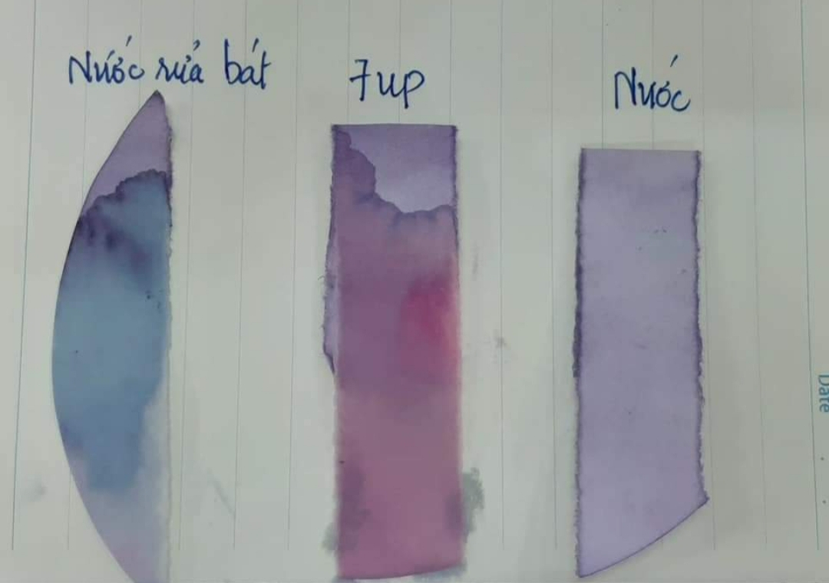
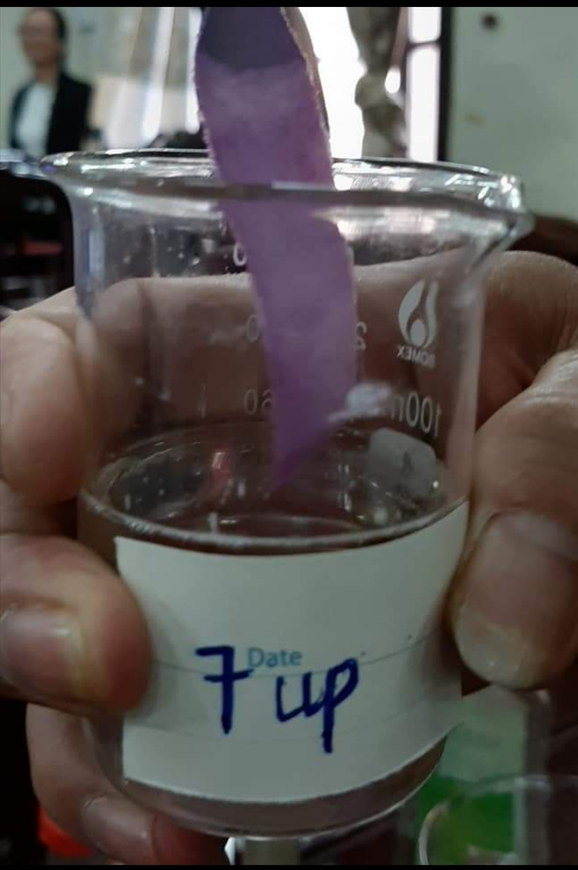 | 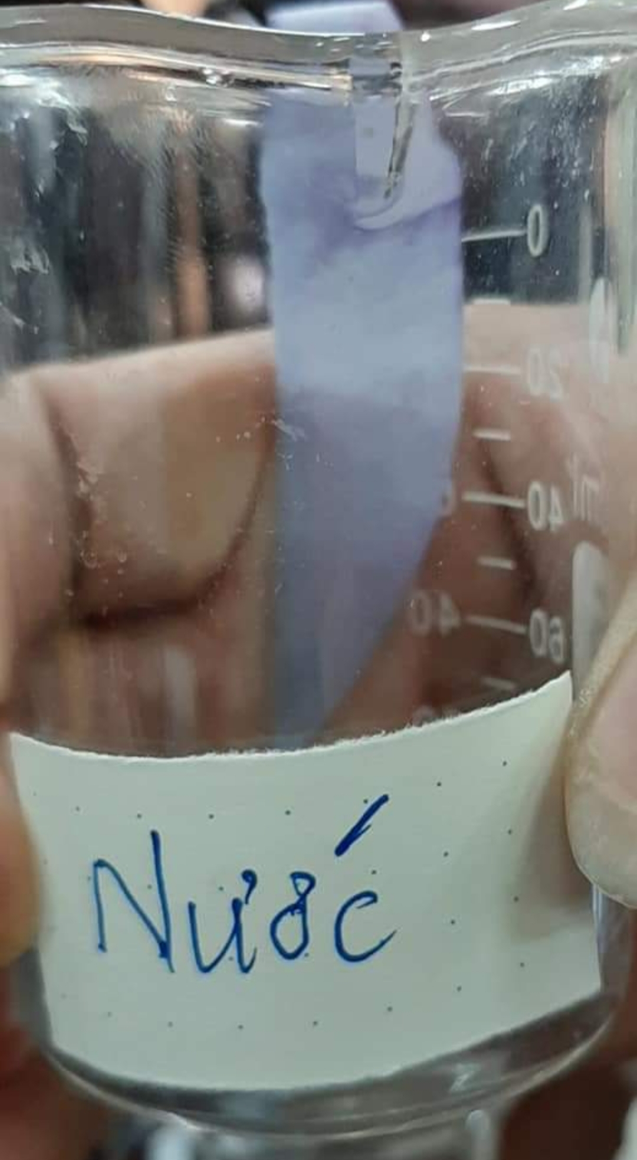 |  | 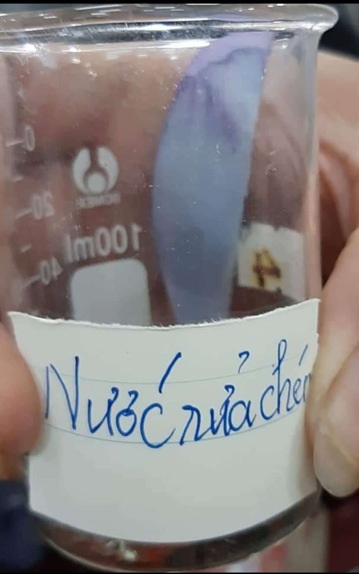
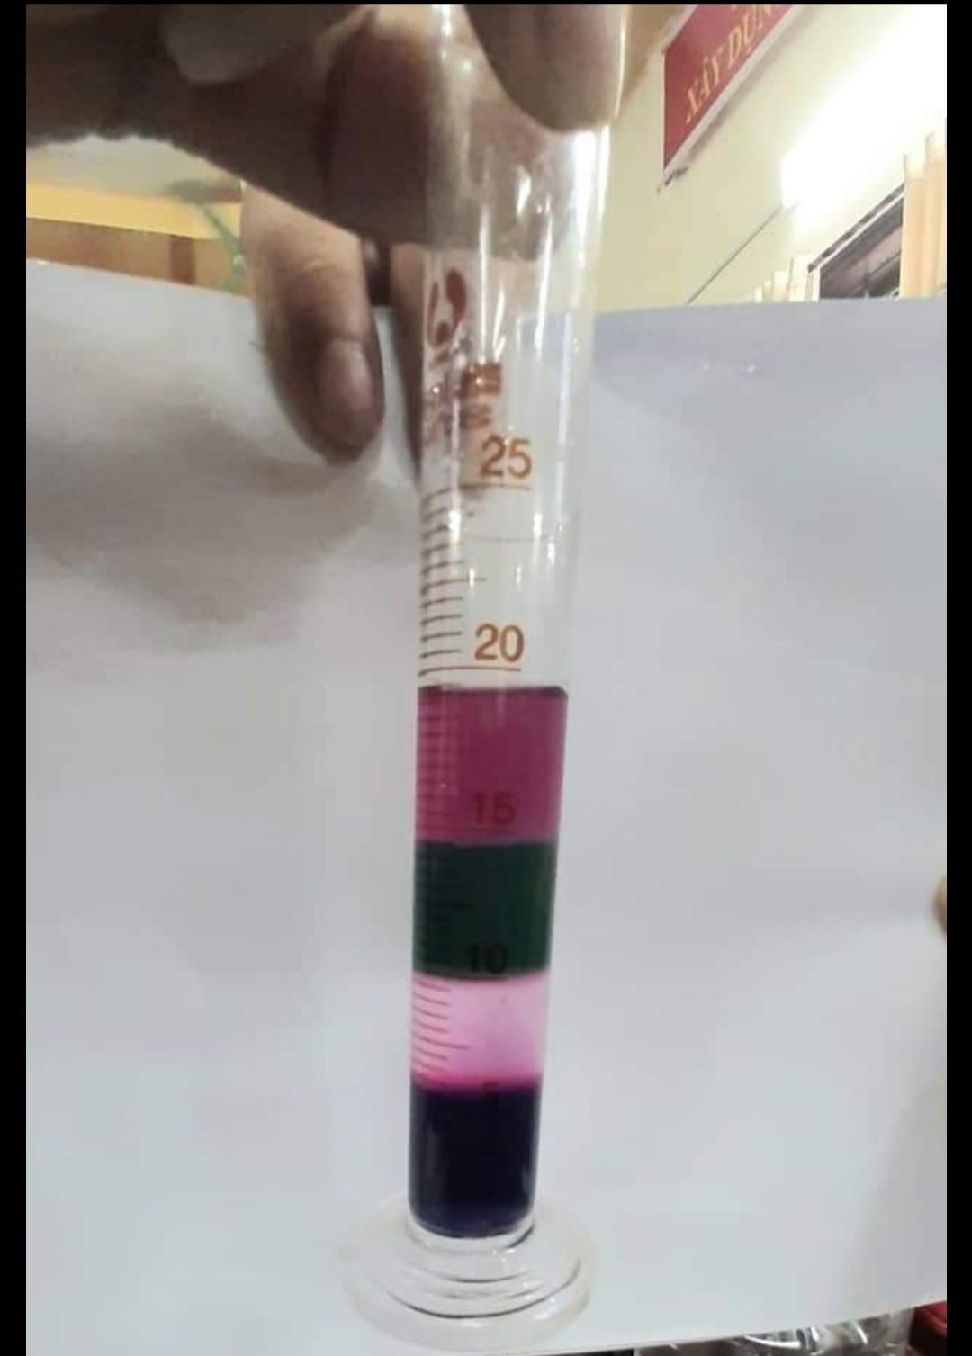 |  | 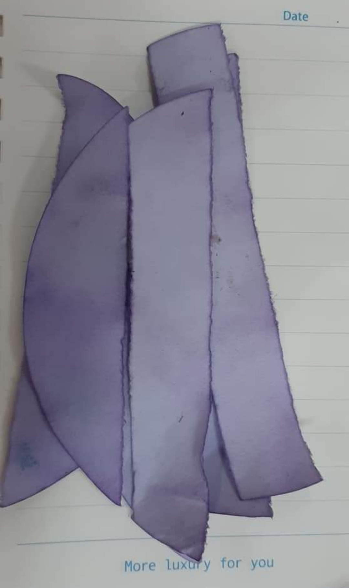

* Một số hình ảnh sản phẩm của học sinh làm rượu trái cây

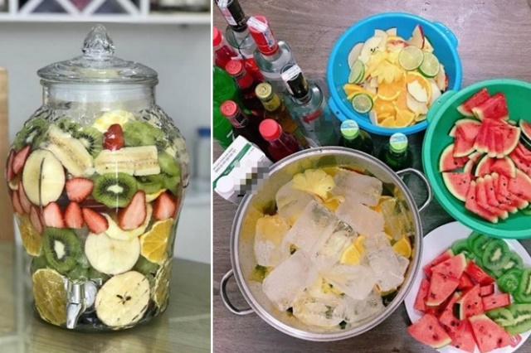

b. Tổ chức các hoạt động trải nghiệm STEM
Tôi hoạt động trải nghiệm STEM, HS được khám phá các thí nghiệm, ứng dụng khoa học, kỹ thuật trong thực tiễn đời sống. Qua đó, nhận biết được ý nghĩa của khoa học, công nghệ, kỹ thuật và toán học đối với đời sống con người, nâng cao hứng thú học tập các môn học STEM. Đây cũng là cách thức để thu hút sự quan tâm của xã hội tới giáo dục STEM.
Hoạt động STEM đã tiến hành:
+ Làm chất tẩy rửa có nguồn gốc tự nhiên từ quả bồ hòn.
* Một số hình ảnh sản phẩm của học sinh sản xuất chất tẩy rửa có nguồn gốc tự nhiên (từ quả bồ hòn)
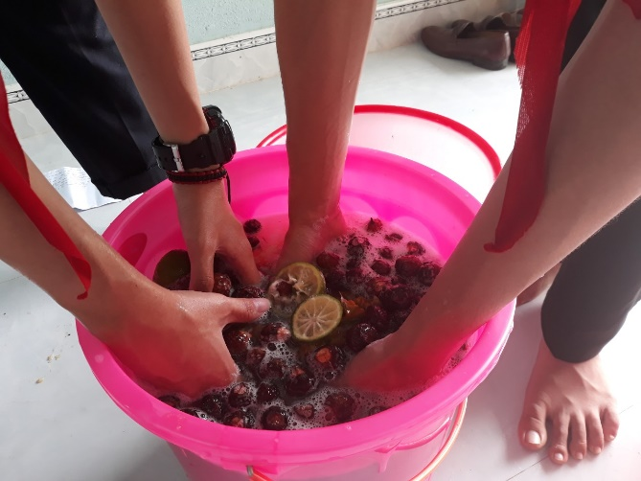 | 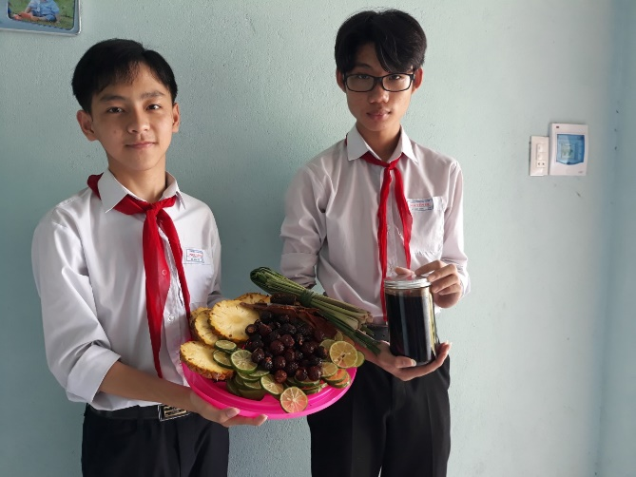
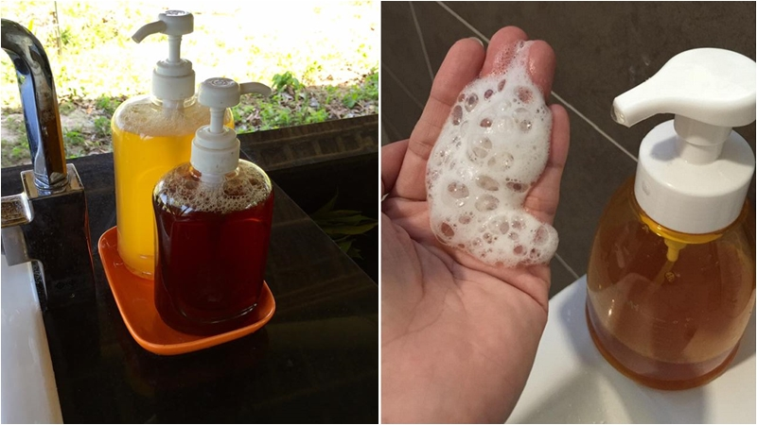 | 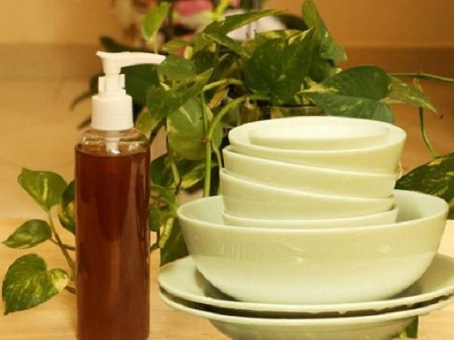

c. Hướng dẫn HS nghiên cứu khoa học kỹ thuật
Tôi hướng dẫn học sinh nghiên cứu khoa học, tham gia cuộc thi khoa học kỹ thuật dành cho HS trung học.
Hoạt động hướng dẫn HS nghiên cứu khoa học kĩ thuật đã tiến hành:
+ “Nghiên cứu sử dụng dịch chiết lá bàng để xử lí và tái sử dụng nước thải , ứng dụng trong chống nấm bệnh cây trồng”
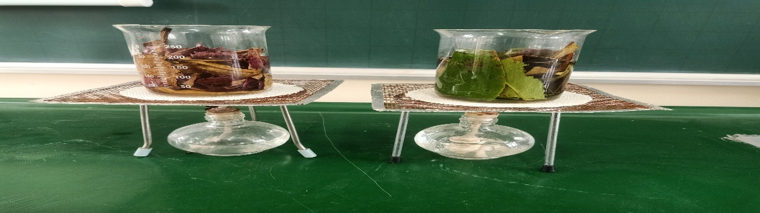
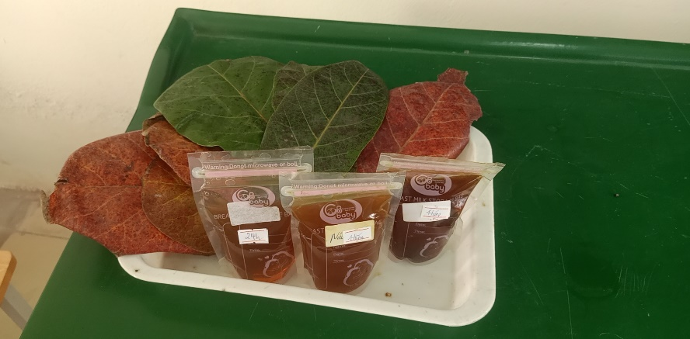
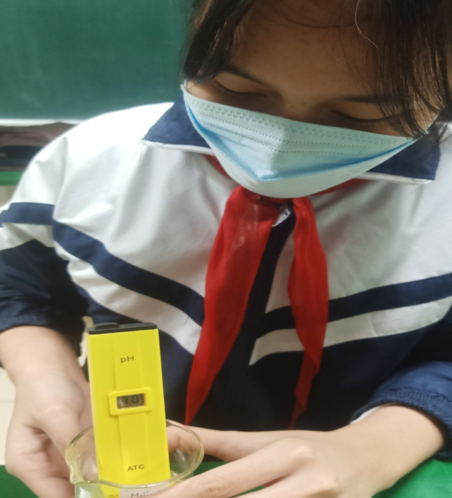 | 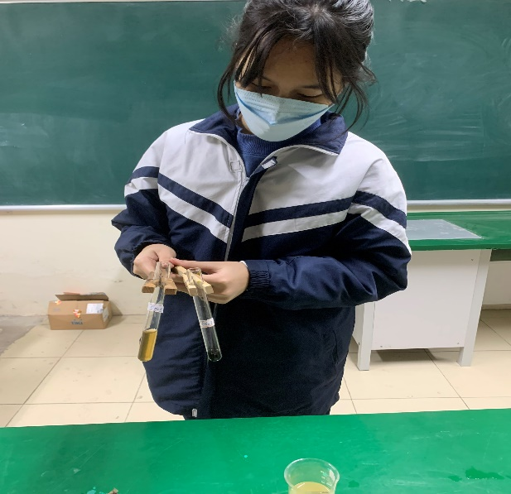
3.3. Kết quả của giải pháp
- Xây dựng được các nội dung, các chủ đề dạy học STEM phù hợp kiến thức, năng lực giáo viên, học sinh, đặc điểm tình hình thực tế, gắn với thực tiễn địa phương.
- Học sinh chủ động, tích cực, sáng tạo trong học tập (ở nhà và trên lớp).
- Biện pháp đề xuất phương án dạy học STEM nâng cao hứng thú, chất lượng học tập phát triển năng lực cho học sinh, phù hợp đặc điểm nhà trường.
- Sản phẩm dự thi Khoa học kĩ thuật đạt giải nhì cấp huyện.
III. Kết quả của biện pháp và bài học kinh nghiệm
Giáo viên cho học sinh làm phiếu khảo sát “Hứng thú học tập môn Hoá học” và thống kê điểm của học sinh qua các phiếu học tập của các nội dung kiến
thức, các chủ đề STEM. Kết quả cụ thể trước và sau tác động (TĐ) như sau:
Rất thích |  | Thích |  | Bình thường |  | Không thích
Trước TĐ | Sau  TĐ | Trước TĐ | Sau  TĐ | Trước TĐ | Sau  TĐ | Trước TĐ | Sau  TĐ
10,2% | 20% | 16.9% | 46.7% | 52.5% | 28.9% | 22.2% | 4.4%
Bảng 3: So sánh hứng thú của học sinh về môn Hoá học trước và sau tác động.
Trên cơ sở kết quả thu được, so sánh với kết quả trước tác động tôi nhận thấy điểm kiểm tra của học sinh nội dung liên quan đến kiến thức thực tế, phát triển năng lực nghiên cứu khoa học của học sinh tăng lên rõ rệt. Số học sinh đạt điểm 9,10 tăng từ 8.5% lên 16.9%, không có học sinh đạt điểm dưới trung bình. Kết quả này cho thấy kết quả học tập bộ môn tăng rõ rệt, đa số học sinh vận dụng tốt kiến thức Hóa học vào cuộc sống.
Điểm 9-10 |  | Điểm 7-8,9 |  | Điểm 5-6,9 |  | Điểm 2-4,9 |  | Điểm 0-1,9
Trước TĐ | Sau  TĐ | Trước TĐ | Sau  TĐ | Trước TĐ | Sau  TĐ | Trước TĐ | Sau  TĐ | Trước TĐ | Sau  TĐ
8.5% | 16.9% | 25.4% | 54.2% | 54.2% | 25,5% | 11,1% | 3,4% | 0,00% | 0.00%
Bảng 4: So sánh kết quả học tập môn Hóa học trước và sau tác động
Riêng với hoạt động nghiên cứu khoa học, đề tài “Nghiên cứu sử dụng dịch chiết lá bàng để xử lí và tái sử dụng nước thải , ứng dụng trong chống nấm bệnh cây trồng” tham gia cuộc thi Khoa học kỹ thuật cấp huyện đạt giải nhì.
Những phân tích trên khẳng định tính khả thi, hiệu quả của giải pháp “Dạy học Hoá học theo định hướng STEM nâng cao hứng thú, chất lượng học tập, phát triển năng lực học sinh”.
2. Bài học kinh nghiệm
Tuy kết quả trên đây còn khiêm tốn nhưng nó phần nào khẳng định hiệu quả của việc áp dụng giải pháp vào quá trình giảng dạy đồng thời tôi cũng rút ra một số kinh nghiệm để góp phần nâng cao hiệu quả dạy và học bộ môn Hóa học 9.
Những yếu tố cần thiết đối với việc áp dụng đảm bảo tính hiệu quả của biện pháp:
- Xây dựng các nội dung, các chủ đề dạy học STEM phù hợp kiến thức,
năng lực giáo viên, học sinh, đặc điểm tình hình thực tế, gắn với thực tiễn địa phương.
- Lựa chọn phương pháp giảng dạy: phương pháp làm thí nghiệm, phương pháp vấn đáp tìm tòi. Giáo viên là người hướng dẫn, thiết kế hoạt động, hỗ trợ học sinh.
- Học sinh chủ động, tích cực, sáng tạo trong học tập (ở nhà và trên lớp).
- Kiểm tra, đánh giá: không chỉ đơn thuần là đánh giá sản phẩm mà còn phải đánh giá quá trình thực hiện, mức độ hiểu, khả năng nhận thức và kĩ năng của học sinh đồng thời theo dõi sự tiến bộ ở các em. Một số hình thức đánh giá: Bài kiểm tra viết và kiểm tra nói, sổ ghi chép, phỏng vấn và quan sát dựa trên kế hoạch đã chuẩn bị, bài trình bày, các sản phẩm, kế hoạch dự án, phản hồi qua bạn học, quan sát các nhóm làm việc để hỗ trợ đánh giá kỹ năng cộng tác,...
- Chuẩn bị tốt các thiết bị dạy phục vụ cho giảng dạy.
PHẦN C. KẾT LUẬN VÀ KHUYẾN NGHỊ

I. Kết luận
- Dạy học STEM, nâng cao hứng thú học tập bộ môn, tăng tỉ lệ học sinh yêu thích Hoá học.
- Đặc biệt là vừa học được kiến thức khoa học, vừa học được cách vận dụng kiến thức đó vào thực tiễn. Nâng cao kết quả học tập bộ môn, phát triển các năng lực chung, các năng lực chuyên biệt môn Hoá học góp phần nâng cao chất lượng giáo dục của nhà trường.
- Giáo dục STEM dạy cho học sinh cách giải quyết vấn đề bằng việc sử dụng các kỹ năng tư duy phản biện.
- Giúp học sinh rèn luyện sự tự tin và tính bền bỉ, hai đức tính không thể thiếu để các em có thể vượt qua những khó khăn sau này.
- Học sinh được hợp tác với nhau và cùng phát triển trong môi trường yêu cầu khả năng năng làm việc nhóm cao.
- Phạm vi áp dụng của biện pháp: biện pháp phù hợp áp dụng giảng dạy các môn khoa học tự nhiên có ưu thế thực hiện STEM như: Công nghệ, Vật lí, Sinh học, Toán học…. Có thể vận dụng, phát triển với sự điều chỉnh phù hợp để giảng dạy nâng cao chất lượng dạy học, phát triển năng lực cho học sinh tại các cơ sở giáo dục.
II. Khuyến nghị
a. Đối với tổ, nhóm chuyên môn.
Phát huy vai trò của tổ chuyên môn, xây dựng các chuyên đề dạy học, hội thảo chuyên môn về các phương pháp dạy học đổi mới, dạy học theo định hướng năng lực học sinh để nâng cao chuyên môn của các thành viên trong tổ.
b. Đối với Lãnh dạo nhà trường.
Đầu tư cơ sở vật chất, thiết bị dạy học.
Tạo mọi điều kiện cho giáo viên tham gia các lớp tập huấn nâng cao trình độ, đáp ứng yêu cầu đổi mới giáo dục.
c. Đối với Phòng Giáo dục và Đào tạo.
Tổ chức các lớp tập huấn đổi mới phương pháp, hình thức dạy học nhất là dạy học STEM.
Lan toả các các nhân, các mô hình dạy học đổi mới để giáo viên có cơ hội tiếp cận và nâng cao năng lực dạy học cho giáo viên, nâng cao năng lực cho học sinh.

Trên đây, tôi đã trình bày giải pháp “Dạy học STEM nâng cao chất lượng dạy học phát triển năng lực học sinh khi dạy học Hóa học 9”
”. Tuy đạt được một số thành công nhất định nhưng còn nhiều thiếu xót kính mong các thầy cô giáo góp ý để tôi có thể hoàn thiện tốt hơn và áp dụng giải pháp đạt hiệu quả cao hơn trong các năm học tiếp theo.
Tôi xin chân thành cảm ơn!

XÁC NHẬN CỦA BGH | ……., ngày … tháng …năm 2022  NGƯỜI VIẾT BÁO CÁO

PHỤ LỤC

Thiết kế và tổ chức dạy học chủ đề STEM “Làm chất chỉ thị từ bắp cải tím”
Trong bài “Một số bazơ quan trọng”
1. Tên chủ đề: Làm chất chỉ thị từ bắp cải tím.
2. Mô tả chủ đề:
- Cyanidin 3,5-diglucoside là chiết xuất từ lá bắp cải tím có màu sắc thay đổi rõ rệt theo pH của môi trường, trong môi trường axit nó có màu đỏ bền, trong môi trường bazơ nó chuyển sang màu xanh. Bắp cải tím là nguyên liệu dễ tìm nên nước bắp cải tím được dùng để nhận biết dung dịch axit, dung dịch bazơ của các chất và được ứng dụng để nhận biết môi trường đất theo phương pháp đơn giản, giúp con người lựa chọn cây trồng phù hợp.
- Vì vậy trong chủ đề này, học sinh tìm hiểu và vận dụng kiến thức hoá học về mục II. Thang pH - Bài 8: Một số bazơ quan trọng.
- Khoa học (S): Cách xác định môi trường của các chất.
- Công nghệ (T): Sử dụng các nguyên, vật liệu dễ tìm: bắp cải tím, chanh, giấm ăn, xà phòng, dung dịch muối ăn...
- Kĩ thuật (E): Bản thiết kế điều chế giấy (dung dịch) chỉ thị bắp cải tím.
- Toán học (M): Định lượng pH của dung dịch cần.
3. Mục tiêu
a. Kiến thức:
Lĩnh vực  khoa học | Lĩnh vực  công nghệ | Lĩnh vực  kỹ thuật | Lĩnh vực  toán học
S | T | E | M
Hoá học : Kiến thức về thang pH.  pH<7 : môi trường axit  pH=7 : môi trường trung tính  pH>7 : môi trường bazơ  - Nêu được bản chất của sự thay đổi màu khi cho giấy (dung dịch) bắp cải tím vào các dung dịch axit, dung dịch bazơ, trung tính. | - Vận dụng được các kiến thức trong chủ đề và kiến thức đã biết, thiết kế và chế tạo chỉ thị từ bắp cải tím. | Vẽ quy trình thực hiện sản phẩm. | Kiến thức thống kê, ghi chép xác định được lượng bắp cải, lượng axit- bazơ sử dụng trong quá trình làm thí nghiệm nghiên cứu.
b. Kĩ năng:
- Tính toán, vẽ được bản thiết kế và chế tạo chất chỉ thị từ bắp cải tím đảm bảo các tiêu chí đề ra.
- Lập kế hoạch cá nhân/nhóm để chế tạo và thử nghiệm dựa trên bản thiết kế.
- Trình bày, bảo vệ được bản thiết kế và sản phẩm của mình, phản biện được các ý kiến thảo luận.
- Tự nhận xét, đánh giá được quá trình làm việc cá nhân và nhóm.
c. Phát triển phẩm chất:
- Nhân ái: Sẵn sàng học hỏi, hòa nhập và giúp đỡ mọi người.
- Chăm chỉ: nhiệt tình tham gia các hoạt động của nhóm, lớp.
- Trung thực: Thật thà, ngay thẳng trong thực nghiệm và cả quá trình học tập.
- Trách nhiệm: Có ý thức bảo vệ môi trường.
d. Định hướng phát triển năng lực:
- Năng lực tự chủ và tự học: Tự nghiên cứu kiến thức nền, lên kế hoạch thiết kế, chế tạo, thử nghiệm và đánh giá.
- Năng lực giải quyết vấn đề và sáng tạo: Giải quyết được nhiệm vụ thiết kế và chế tạo chất chỉ thị từ bắp cải tím.
- Năng lực giao tiếp và hợp tác: Hợp tác với các thành viên trong nhóm để thống nhất bản thiết kế và phân công thực hiện, cùng nhau chế tạo mô hình.
- Năng lực ngôn ngữ: Báo cáo, trình bày sản phẩm trước lớp, phản biện ý kiến của giáo viên và các nhóm khác.
- Năng lực khoa học: Tìm hiểu các kiến thức khoa học (chủ yếu Hoá học)
- Năng lực tin học: Thiết kế Power Point, Poster để báo cáo.
- Năng lực thực nghiệm, nghiên cứu kiến thức về thí nghiệm hóa học.
4. Thiết bị:
Giáo viên hướng dẫn HS sử dụng một số thiết bị, vật liệu sau khi học chủ đề:
- Xay bắp cải tím; Lọc, tách.
- Xà phòng, nước chanh, giấm ăn, sođa, nước vôi trong, nước uống có ga…
5. Tiến hành dạy học:
Hoạt động 1: Xác định yêu cầu thiết kế làm chất chỉ thị từ bắp cải tím.
(tiết 1 – 45 phút)
a. Mục đích:
- Biết được nước bắp cải tím làm môi trường axit chuyển sang màu đỏ và bazơ chuyển sang màu xanh, từ đó thiết kế giấy chỉ thị và hiểu rõ các tiêu chí đánh giá sản phẩm.
b. Nội dung:
- Giáo viên hướng dẫn học sinh cách tạo nước bắp cải tím, giấy chỉ thị từ bắp cải tím thông qua video, chuẩn bị các nguyên vật liệu như bắp cải tím, giấy lọc hoặc giấy A4, xà phòng, nước chanh, muối ăn.
- Cách làm: ép (xay) nước bắp cải, dùng mẫu giấy phù hợp cho vào nước bắp cải, phơi khô, thực hiện nhiều lần để mẫu giấy lên màu đẹp và có độ chính xác cao.
- Học sinh tự nghiên cứu, tìm hiểu kiến thức và lên kế hoạch để nhóm thực hiện dự án thiết kế sản phẩm.
- Giáo viên cung cấp kiến thức đổi màu chất chỉ thị trong môi trường axit, bazơ, trung tính.
- Thống nhất kế hoạch triển khai dự án và tiêu chí đánh giá sản phẩm của dự án.
c. Dự kiến sản phẩm hoạt động của học sinh:
- Sản phẩm là nước bắp cải tím và giấy chỉ thị làm từ bắp cải tím.
- Nhóm 1, 3: sản phẩm và hình ảnh video thực hiện tiến trình làm chỉ thị từ bắp cải.
- Nhóm 2: sản phẩm và báo cáo quy trình thực hiện bằng powerpoint.
- Nhóm 4: sản phẩm và bản thiết kế, thực hiện bằng hình vẽ trên giấy A3.
d. Cách thức tổ chức hoạt động:
Bước 1. Đặt vấn đề, chuyển giao nhiệm vụ
- Giáo viên: cung cấp kiến thức về chất chỉ thị, lý do lựa chọn bắp cải tím làm chất chỉ thị.
- Học sinh: sử dụng bắp cải tím làm chất chỉ thị thay thế quỳ tím và còn góp phần bảo vệ môi trường,
Bước 2. Học sinh làm thí nghiệm khám phá kiến thức.
Giáo viên đặt vấn đề giới thiệu thí nghiệm: để tạo ra chất chỉ thị từ những nguyên vật liệu dễ tìm trong đời sống và thay thế được những chất chỉ thị trong phòng thí nghiệm, an toàn đối với môi trường, ta nghiên cứu chất chỉ thị thay thế được làm từ bắp cải tím.
- GV chia lớp theo 4 nhóm, mỗi nhóm từ 6 - 8 học sinh (có nhóm trưởng, thư ký phụ trách nhóm)
- GV nêu mục đích và hướng dẫn tiến hành TN
Mục đích: Tiến hành TN để nghiên cứu các nguyên liệu có thể có thể dung để tạo ra chất chỉ thị. Các nguyên liệu dễ tìm là quả chanh, xà phòng, muối ăn…
Mỗi nhóm HS chuẩn bị một số vật liệu và dụng cụ sau:
+ Bắp cải tím, chanh hoặc giấm ăn, xà phòng hoặc nước rửa chén, nước uống có ga, muối ăn.
+ Cốc, dao, cân, đũa thủy tinh...
Phiếu hướng dẫn làm thí nghiệm 1
+ Thử dung dịch đã chuẩn bị ở 3 môi trường: axit, bazơ, trung tính vào mẫu giấy chỉ thị bằng bắp cải tím. Ở mỗi môi trường học sinh chỉ chọn 1 chất phù hợp.
+ Quan sát sự đổi màu sau mỗi lần làm TN, thống kê và ghi lại kết quả vào phiếu hướng dẫn thí nghiệm sau:
Lần thử | Màu | Môi trường
1 |  | Axit (chanh, giấm ăn…)
2 |  | Bazơ (xà phòng, nước có gaz…)
3 |  | Trung tính (dd muối ăn, nước…)
- HS làm thí nghiệm theo nhóm, GV quan sát hỗ trợ nếu cần.
- Đại diện các nhóm trình bày kết quả và kết luận.
- GV thực hiện làm thí nghiệm dung dịch nước bắp cải với 3 môi trường trên để học sinh thấy rõ sự đổi màu.
- GV nhận xét, chốt kiến thức: Các nguyên liệu sử dụng trong TN đều có thể sử dụng để làm chất chỉ thị thân thiện với môi trường.
Bước 3. GV giao nhiệm vụ cho HS và xác lập tiêu chí đánh giá sản phẩm.
GV giao nhiệm vụ: Căn cứ vào kết quả TN vừa tiến hành, các nhóm sẽ thực hiện dự án “Làm chất chỉ thị từ bắp cải tím”
Sản phẩm cần đạt các tiêu chí sau
Phiếu đánh giá số 1: Đánh giá sản phẩm làm chất chỉ thị từ bắp cải tím
Tiêu chí | Điểm tối đa
Tạo được dung dịch chỉ thị axit- bazơ từ bắp cải tím | 5
Có thời gian giữ màu tối thiểu 2 phút | 2
Thiết kế đẹp | 1
Tiết kiệm chi phí | 2
Tổng điểm | 10
Bước 4. GV thống nhất kế hoạch triển khai
Hoạt động chính | Thời lượng
Hoạt động 1: Giao nhiệm vụ dự án | Tiết 1
Hoạt động 2: Nghiên cứu kiến thức nền và chuẩn bị bản thiết kế sản phẩm để báo cáo. | 1 tuần (HS tự học ở nhà theo nhóm).
Hoạt động 3: Báo cáo phương án thiết kế. | Tiết 2
Hoạt động 4: Chế tạo, thử nghiệm sản phẩm | 1 tuần (HS tự làm nhóm ở nhà).
Hoạt động 5: Triển lãm, giới thiệu sản phẩm | Tiết 3
Trong đó, GV nêu rõ nhiệm vụ ở nhà của hoạt động 2:
- Nghiên cứu kiến thức liên quan: Nguyên tắc biến đổi màu của chất chỉ thị.
- Giã, ép nước bắp cải sẽ được sản phầm tinh khiết hơn, mẫu giấy lên màu đậm hơn thay vì đổ thêm nước vào xay.
- Bản thiết kế sản phẩm để báo cáo ở tiết sau.
- Các tiêu chí đánh giá bài trình bày theo phiếu đánh giá số 2.
Phiếu đánh giá số 2: Đánh giá bài báo cáo và bản thiết kế sản phẩm
Tiêu chí | Điểm tối đa
Nội dung rõ ràng, chính xác | 5
Giải thích rõ nguyên lí đổi màu từ dung dịch chỉ thị tạo ra từ bắp cải tím. | 2
Bản thiết kế rõ ràng, đẹp, sáng tạo, khả thi, logic. | 3
Tổng điểm | 10
Hoạt động 2: Nghiên cứu về chất chỉ thị và đề xuất giải pháp thiết kế làm chất chỉ thị từ bắp cải tím. (HS làm việc ở nhà- 1 tuần).
a. Mục đích:
- HS tự học được kiến thức liên quan thông qua việc nghiên cứu tài liệu và làm các TN để hiểu về chất chỉ thị axit-bazơ, từ đó thiết kế thí nghiệm và bản vẽ kĩ thuật.
b. Nội dung:
- HS thảo luận thực hiện theo nhóm tại nhà, đóng góp ý kiến và thống nhất thiết kế của nhóm.
- GV đôn đốc, giải đáp thắc mắc cho các nhóm khi cần thiết.
c. Dự kiến sản phẩm hoạt động của học sinh:
- Kiến thức học sinh hiểu được thông qua quá trình thực hiện sản phẩm.
- Bài thuyết trình về bản vẽ và bản thiết kế, powerpoint, hình ảnh, video.
d. Cách thức tổ chức hoạt động:
- HS làm việc nhóm:
+ Chia sẻ với các thành viên khác trong nhóm về kiến thức đã tìm hiểu được.
+ Tiến hành thí nghiệm như ở hoạt động 1 xác định phương án để đạt các tiêu chí của sản phẩm.
+ Trình bày bản thiết kế trên giấy A0 hoặc Powerpoint, hình ảnh, video theo giáo viên phân công nhiệm vụ từng nhóm tại lớp.
+ Chuẩn bị trình bày bản thiết kế, giải thích hiện tượng xảy ra, phản biện.
- GV đôn đốc các nhóm thực hiện nhiệm vụ và hỗ trợ nếu cần.
Hoạt động 3: Trình bày và bảo vệ phương án thiết kế làm chất chỉ thị từ bắp cải tím.
(Tiết 2 – 45 phút)
a. Mục đích:
- Đại diện các nhóm sẽ lên trình bày phương án thiết kế, các nhóm khác góp ý bổ sung, giáo viên nhận xét, hướng dẫn.
b. Nội dung:
- GV tổ chức cho HS từng nhóm trình bày phương án thiết kế.
- GV tổ chức hoạt động thảo luận cho từng thiết kế: Các nhóm khác và GV nêu câu hỏi làm rõ, phản biện và góp ý cho bản thiết kế; Nhóm trình bày trả lời câu hỏi, lập luận, bảo vệ quan điểm, ghi nhận ý kiến góp ý phù hợp để hoàn thiện thiết kế.
- Thông qua báo cáo các nhóm đề xuất lại phương án tối ưu nhất.
c. Dự kiến sản phẩm hoạt động của học sinh:
- Kết thúc hoạt động, HS cần đạt được sản phẩm là bản thiết kế hoàn chỉnh cho việc chế tạo chất chỉ thị từ bắp cải tím.
d. Cách thức tổ chức hoạt động:
- GV cho học sinh 5 phút để hoàn thiện bản thiết kế và danh sách nguyên vật liệu.
- GV thông báo tiến trình buổi báo cáo.
- GV thông báo các tiêu chí đánh giá cho bài báo cáo bản thiết kế và phát phiếu đánh giá số 2, yêu cầu các nhóm đánh giá chéo nhau theo phân công của GV.
- GV yêu cầu mỗi nhóm 5 phút lần lượt báo cáo phương án thiết kế, nhóm không báo cáo đánh giá chéo như đã phân công.
- GV cho các nhóm phản biện, nhóm thực hiện giải trình. GV phản biện và giải trình (nếu cần).
- GV cho HS làm việc nhóm ghi nhận nhận xét, điều chỉnh lại và chọn ra phương án tối ưu để tiến hành làm sản phẩm.
Hoạt động 4: Chế tạo và thử nghiệm chất chỉ thị từ bắp cải tím.
(HS làm việc ở nhà – 1 tuần)
a. Mục đích:
Các nhóm HS thực hành, chế tạo được chất chỉ thị từ bắp cải tím.
b. Nội dung:
HS làm việc theo nhóm trong thời gian 1 tuần để chế tạo chất chỉ thị từ bắp cải tím và trao đổi với GV khi gặp khó khăn.
c. Dự kiến sản phẩm hoạt động của học sinh:
Kết thúc hoạt động, HS cần đạt được sản phẩm là bản thiết kế hoàn chỉnh cho việc chế tạo chất chỉ thị từ bắp cải tím đáp ứng các tiêu chí phiếu đánh giá số 1.
d. Cách thức tổ chức hoạt động:
+ HS làm việc nhóm sử dụng mua các nguyên vật liệu mà nhóm đã lựa chọn để chế tạo chất chỉ thị từ bắp cải tím theo bản thiết kế.
+ Sau khi chế tạo xong các nhóm thử nghiệm hoạt động của sản phẩm, so sánh với các tiêu chí đánh giá sản phẩm (Phiếu số 1). HS điều chỉnh lại thiết kế, ghi lại nội dung điều chỉnh và giải thích lý do (nếu cần).
- HS hoàn thiện bảng ghi danh mục các vật liệu và tính giá thành chế tạo sản phẩm.
- HS hoàn thiên sản phẩm; chuẩn bị bài giới thiệu sản phẩm.
- GV theo dõi, tư vấn, hỗ trợ HS (gián tiếp hoặc trực tiếp).
Hoạt động 5: Trình bày sản phẩm chế tạo “chất chỉ thị từ bắp cải tím”.
( Tiết 3 – 45 phút)
a. Mục đích:
- HS giới thiệu sản phẩm giấy (dung dịch) chỉ thị từ bắp cải tím trước lớp và chia sẻ về kết quả thử nghiệm.
- Thảo luận, giải thích được sự thành công hoặc thất bại của sản phẩm.
- Đề xuất các ý tưởng cải tiến, phát triển sản phẩm.
b. Nội dung:
- Các nhóm trưng bày sản phẩm trước lớp.
- Các nhóm lần lượt báo cáo sản phẩm và trả lời các câu hỏi của GV và các nhóm bạn.
- Đề xuất phương án cải tiến tối ưu sản phẩm.
c. Dự kiến sản phẩm hoạt động của học sinh:
- Bài trình bày báo cáo của các nhóm.
- Sản phẩm là giấy (hoặc dung dịch) chỉ thị từ bắp cải tím.
d. Cách thức tổ chức hoạt động:
- Các nhóm trình bày bài thuyết trình tổ chức tại lớp thông qua hình ảnh, tranh vẽ, video, powerpoint đã chuẩn bị sẵn theo nhóm.
- Sau đó GV yêu cầu các nhóm cùng đồng thời làm thí nghiệm để quan sát sự đổi màu của các dung dịch.
- Yêu cầu HS từng nhóm trình bày, phân tích về hoạt động, đánh giá về mô hình thí nghiệm và đánh giá lẫn nhau giữa các nhóm thông qua các tiêu chí.
- GV và GV tham dự sẽ nhận xét ưu, nhược điểm sản phẩm của các nhóm, bài báo cáo và hướng dẫn để dự án sau các em thực hiện hiệu quả.
- Các nhóm nêu câu hỏi cho nhóm khác, phản biện.
- Sau khi HS thực hiện thử nghiệm mẫu giấy chỉ thị từ bắp cải tím theo phiếu thí nghiệm 1 GV sẽ thực hiện thí nghiệm với dung dịch nước bắp cải ở 3 môi trường: axit, bazơ, muối để học sinh thấy rõ sự đổi màu. Và giải thích để HS biết mẫu giấy sẽ lên màu không rõ bằng dung dịch, để lên màu rõ và đẹp, chính xác cao đòi hỏi học sinh thực hiện được nước ép bắp cải nguyên chất, thấm mẫu giấy nhiều lần để màu lên đậm.
- Chọn nhóm có báo cáo, sản phẩm tối ưu nhất sẽ các nhóm thấy rõ học hỏi.
- GV tổng kết chung và các nhóm đưa ra phương án cải tiến sản phẩm.
CHỦ ĐỀ 2 (cấp độ 2)
1. Tên chủ đề: LÀM RƯỢU TỪ TRÁI CÂY: NHO, TÁO, DỨA.
2. Mô tả chủ đề: Rượu là thức uống có từ xưa đến nay, việc sử dụng một ly rượu vang mỗi ngày tốt cho sức khoẻ nhưng nếu lạm dụng rượu quá liều thì ảnh hưởng nghiêm trọng đến hệ thần kinh, dạ dày và sức khoẻ người tiêu dụng. Hiện nay, trên thị trường có nhiều loại rượu có nồng độ khác nhau, nhiều loại rượu giả gây ngộ độc rượu. Vậy nên để giúp cho học sinh hiểu đúng, hiểu rõ các ứng dụng và biết cách phân biệt các loại rượu thì trong chủ đề này, HS sẽ thực hiện dự án làm rượu từ trái cây để tự làm nên những ly rượu thơm ngon, an toàn vệ sinh thực phẩm sau khi lĩnh hội những kiến thức sau:
– Rượu etylic (Bài 45 – Hóa học lớp 9)
- Cách sử dụng ống đong để đong thể tích rượu cho trước, biết đo thể tích chất lỏng, đo độ rượu (môn Vật lý).
- Vận dụng kiến thức Toán học để biến đổi công thức tính toán về độ rượu, những công thức chuyển đổi giữa các đại lượng để thực hiện 1 bài toán Hóa (môn Toán).
- Tác hại của rượu đối với sức khỏe con người, vai trò của nấm men, vi khuẩn tham gia vào quá trình phân giải đường thành rượu etylic (môn Sinh Học).
- Các vấn đề về môi trường trong quá trình sản xuất rượu (môn GDCD)
- Kỹ thuật chế biến, làm rượu (môn Công Nghệ).
- Nắm được quá trình lên men rượu từ đường trái cây thành rượu etylic và khí CO₂ có sự tham gia của nấm men và một số vi khuẩn khác trong điều kiện thích hợp. Phươnng trình tóm tắt quá trình lên men (hóa học 9-glucozơ).
3. Mục tiêu: Sau khi hoàn thành chủ đề học sinh có khả năng:
3.1. Kiến thức, kĩ năng.
- CTPT, CTCT, đặc điểm cấu tạo của rượu etylic
- Tính chất vật lí: Trạng thái, màu sắc, mùi vị, tính tan, khối lượng riêng, nhiệt độ sôi.
- Khái niệm độ rượu.
- Tính chất hoá học: Phản ứng với natri, với axit axetic, phản ứng cháy.
- Ứng dụng của rượu etylic: Làm nguyên liệu dung môi trong công nghiệp
- Phương pháp điều chế ancol etylic từ tinh bột, đường hoặc từ etylen.
- Biết quy trình và cơ chế lên men rượu từ trái cây.
- Phân biệt các loại rượu (ancol) đặc biệt là ancol metylic và ancol etylic.
- Giải các bài tập tính toán có liên quan tới rượu.
- Quan sát mô hình phân tử, thí nghiệm, mẫu vật, hình ảnh rút ra được nhận xét về dặc điểm cấu tạo phân tử và tính chất hoá học rượu etylic.
- Viết các PTHH dạng CTPT và CTCT thu gọn.
3.2. Thái độ:
- Giáo dục học sinh ý thức học tập tự giác, phát huy khả năng tư duy, sáng tạo và ngày càng yêu thích môn hóa học.
- Vận dụng các kiến thức học được vào giải quyết vấn đề thực tiễn trong cuộc sống.
- Phát triển năng lực:
- Năng lực sử dụng ngôn ngữ hóa học.
- Năng lực tính toán.
- Năng lực giải quyết vấn đề thông qua môn học.
- Năng lực vận dụng kiến thức hóa học vào cuộc sống.
4. Thiết bị:
- Mô hình phân tử rượu etylic
- Rượu etylic, natri, nước, iôt.
- Ống nghiệm, chén sứ loại nhỏ, diêm, nhãn mác rượu.
- Mẫu vật: nho, táo, dứa, đường, lọ thủy tinh, rượu, men.
- Tìm hiểu phương pháp sản xuất rượu uống ở địa phương.
- Bảng nhóm.
5. Tiến trình dạy học.
Hoạt động 1: XÁC ĐỊNH YÊU CẦU ĐỐI VỚI SẢN PHẨM LÀM RƯỢU TỪ TRÁI CÂY: NHO, TÁO, DỨA. (Tiết 1 – 45 phút)
- Mục đích:
- Biết kiến thức về rượu, hiểu được quá trình lên men của vi sinh, tiếp nhận được nhiệm vụ lên men rượu từ trái cây và hiểu rõ các tiêu chí đánh giá sản phẩm.
B. Nội dung:
Những chai rượu vang ngon, nổi tiếng được làm từ những trái cây như nho, dâu… rượu được làm từ trái cây đã được sử dụng từ xưa đến nay. Hơn nữa, tình trạng ngộ độc rượu bia, ngộ độc rượu từ cồn y tế đang là vấn đề nóng hiện nay, nhẹ thì ảnh hưởng sức khoẻ, nặng thì gây tử vong. Nên thông qua kiến thức đã học về rượu etlylic sẽ nghiên cứu cách lên men rượu trái cây để tạo ra đồ uống có cồn đảm bảo cho sức khoẻ.
Sản phẩm rượu lên men từ quả nho (hoặc táo, dứa) trong dự án phải vận dụng được kiến thức rượu và quá trình lên men.
Sản phẩm được tạo ra từ vật dụng dễ kiếm.
Học sinh đưa ra được quy trình để thực hiện.
Sản phẩm phải có các thông số thành phần, hàm lượng.
Lớp chia làm 3 nhóm: nhóm 1: lên men rượu từ quả nho; nhóm 2: lên men rượu từ quả dứa; nhóm 3: lên men rượu từ quả táo. Mỗi nhóm cử ra nhóm trưởng và thư ký hoàn thành sản phẩm và có bản thuyết trình: tranh ảnh, video, powerpoint cụ thể.
Sản phẩm rượu lên men đáp ứng được tiêu chuẩn định tính như rượu có vị ngọt vừa phải, mùi thơm đặc trưng của trái cây, độ cồn ở giới hạn quy định từ 0,5⁰ đến dưới 10⁰, có thông tin về nhóm sản xuất và giá thành sản phẩm.
Thống nhất các tiêu chí đánh giá của rượu lên men từ trái cây.
GV hướng dẫn HS về tiến trình dự án:
- Bước 1. Nhận nhiệm vụ
- Bước 2. Tìm hiểu kiến thức kĩ năng liên quan
- Bước 3. Lập bản phương án thiết kế và báo cáo.
- Bước 4. Làm sản phẩm
- Bước 5. Báo cáo và đánh giá sản phẩm
GV giao nhiệm vụ cho các nhóm tìm hiểu kiến thức và kĩ năng liên quan trước khi lập bản thiết kế sản phẩm.
C. Dự kiến sản phẩm hoạt động của học sinh:
– Bảng tổng kết nguyên lí hoạt động của lên men rượu từ quả nho, táo, dứa .
– Bảng tiêu chí đánh giá sản phẩm.
– Bản đánh giá nhiệm vụ của học sinh thực hiện dự án của nhóm trưởng.
D. Cách thức tổ chức hoạt động:

1.Tổ chức nhóm học tập.
Lớp chia làm 3 nhóm: Nhóm 1: lên men rượu từ quả nho và bài thuyết trình tranh ảnh ; nhóm 2: lên men rượu từ quả dứa và bài thuyết trình video; nhóm 3: lên men rượu từ quả táo và bài thuyết trình powerpoint. Mỗi nhóm cử ra nhóm trưởng, thư ký.
2. Đặt vấn đề – giao nhiệm vụ học tập
Rượu là thức uống luôn xuất hiện trong đời sống hằng ngày của chúng ta, trên các bàn tiệc, bữa ăn, liên hoan…nhưng việc sử dụng rượu giả, kém chất lượng hay không đảm bảo an toàn thực phẩm hiện này sẽ gây nên ảnh hưởng không nhỏ đến sức khoẻ. Vậy việc nghiên cứu các tính chất, ứng dụng của rượu cũng như quá trình lên men tạo một ly rượu uống ngon, đảm bảo là rất cần thiết.
Học sinh tìm hiểu các kiến thức liên quan đến rượu thông qua việc học tại lớp, giáo viên hướng dẫn. Bên cạnh đó xem những video tác hại của rượu, ngộ độc rượu…Từ đó hình thành ý thức, kỹ năng sống cho học sinh.
Giáo viên hướng dẫn, giao nhiệm vụ cho từng nhóm thực hiện lên men rượu trái cây các nhóm đã tự chọn: nho, táo, dứa. GV cung cấp thông tin lên men rượu từ trái cây và HS tự tìm hiểu cách làm thông qua thực tế đời sống, các hướng dẫn qua tài liệu, video để thực hiện dự án học tập.
3. Tìm hiểu về nguyên lý lên men rượu từ trái cây.
- Các nguyên tắc để làm rượu lên men từ quả nho (hoặc táo, dứa).
- Tìm hiểu quá trình lên men nho (hoặc táo, dứa).
4. Thống nhất tiến trình dự án
Các bước | Tên hoạt động cụ thể | Định hướng cách thức tổ chức | Thời gian  và địa điểm
1. Xác định vấn đề STEM | Hoạt động 1: Xác định yêu cầu thiết kế và chuyển giao nhiệm vụ. | - Tình huống đặt vấn đề.  - Xem video, chuyển giao nhiệm vụ cho các nhóm.  - Các nhóm đề xuất lựa chọn trái cây lên men rượu : nho, táo, dứa. | 45 phút tại lớp
2. Nghiên cứu kiến thức nền và đề xuất giải pháp | Hoạt động 2. Nghiên cứu kiến thức nền.
2. Nghiên cứu kiến thức nền và đề xuất giải pháp | Hoạt động 2.1 : Nghiên cứu kiến thức về cấu tạo phân tử, tính chất vật lý của rượu etylic và độ rượu. | - Thảo luận.  - Trải nghiệm. | 15 phút tại lớp
2. Nghiên cứu kiến thức nền và đề xuất giải pháp | Hoạt động 2.2 : Nghiên cứu kiến thức về tính chất hóa học, ứng dụng của rượu etylic. | - Dạy học theo nhóm. | 20 phút tại lớp
2. Nghiên cứu kiến thức nền và đề xuất giải pháp | Hoạt động 2.3 : Nghiên cứu kiến thức về điều chế, quá trình lên men rượu từ trái cây. | - Dạy học theo nhóm. | 10 phút tại lớp
2. Nghiên cứu kiến thức nền và đề xuất giải pháp | Hoạt động 2.4 : Nghiên cứu tác hại, ngộ độc của rượu. | - Thảo luận theo nhóm. | 1 tuần ở nhà
2. Nghiên cứu kiến thức nền và đề xuất giải pháp | Hoạt động 2.5 : Nghiên cứu vận dụng kiến thức của rượu vào thực tiễn. | - Thảo luận theo nhóm. | 1 tuần ở nhà
2. Nghiên cứu kiến thức nền và đề xuất giải pháp | Hoạt động 2.6 : Đề xuất phương án thiết kế lên men rượu trái cây. | - Hoạt động nhóm.  - Dạy học Dự án. | 1 tuần ở nhà
3. Lựa chọn giải pháp | Hoạt động 3: Trình bày và bảo vệ phương án thiết kế. | Báo cáo, thảo luận. | 45 phút tại lớp
4. Chế tạo mẫu, thử nghiệm và đánh giá | Hoạt động 4: Chế tạo sản phẩm, thử nghiệm và đánh giá. | Hoạt động nhóm. | 1 tuần ở nhà
5. Chia sẻ, thảo luận, điều chỉnh | Hoạt động 5: Trình bày sản phẩm, thảo luận và đánh giá. | Báo cáo, thảo luận. | 45 phút tại lớp

- Thống nhất các tiêu chí đánh giá và tỉ lệ điểm (phụ lục 1).
Hoạt động 2. NGHIÊN CỨU NỘI DUNG RƯỢU ETYLIC
ĐỀ XUẤT PHƯƠNG ÁN LÀM RƯỢU TỪ TRÁI CÂY: NHO, TÁO, DỨA .
(Báo cáo: 45 phút)
A. Mục đích:
1. Trình bày độ rượu, cấu tạo phân tử, tính chất vật lý của rượu.
2. Trình bày những tính chất hóa học cơ bản của rượu etylic, PTHH minh hoạ.
3. Phương pháp điều chế rượu và đề xuất phương án làm rượu trái cây.
4. Lựa chọn những kiến thức liên quan đến ruợu etylic và quá trình lên men vi sinh vật có thể vận dụng được để thực hiện nhiệm vụ điều chế rượu từ quả nho, táo, dứa.
B. Nội dung:
Nhóm 1: tìm hiểu kiến thức và thực hiện lên men rượu từ quả nho, bài thuyết trình bằng tranh ảnh.
Nhóm 2: tìm hiểu kiến thức và thực hiện lên men rượu từ quả dứa, bài thuyết trình thông qua video.
Nhóm 3: tìm hiểu kiến thức và thực hiện lên men rượu từ quả táo, bài thuyết trình powerpoint.
Trong tiết học trên lớp, HS báo cáo theo nhóm. Các nhóm nhận xét và phản biện. Sau khi GV nhận xét, học sinh lên phương án thiết kế lên men rượu từ trái cây.
C. Dự kiến sản phẩm hoạt động của học sinh:
– Phương án thiết kế lên men rượu từ trái cây: nho, táo, dứa theo nhóm.
D. Cách thức tổ chức hoạt động:
Mở đầu – Tổ chức báo cáo
– Lớp trưởng thông báo tiến trình của buổi báo cáo.
+ Thời gian báo cáo của mỗi nhóm: 5 phút
+ Thời gian đặt câu hỏi và trao đổi: 5 phút
+ Trong khi nhóm bạn báo cáo, mỗi HS ghi chú và đặt câu hỏi tương ứng.
Báo cáo
– Các nhóm HS trình bày chủ đề được phân công.
– Các nhóm sử dụng phiếu đánh giá để đánh giá phần trình bày lẫn nhau.
Tổng kết và giao nhiệm vụ
- Đánh giá về phần báo cáo của các nhóm dựa trên các tiêu chí
+ Nội dung
+ Hình thức bài báo cáo
+ Kĩ năng thuyết trình (trình bày và trả lời câu hỏi)
– GV đặt vấn đề: lên men rượu từ trái cây là do yếu tố nào?
+ Quá trình lên men glucozơ (đường trái cây).
+ Chất xúc tác: men rượu hay lượng đường thêm vào?
– GV giao nhiệm vụ cho hoạt động kế tiếp.
- Nhiệm vụ học tập: Dựa trên kiến thức vừa tìm hiểu, lập bản thiết kế làm rượu nho, táo, dứa thỏa mãn các tiêu chí đánh giá.
- Yêu cầu sản phẩm học tập:
Bản thiết kế sản phẩm bao gồm các nội dung:
– Cấu tạo (hình vẽ).
– Nguyên vật liệu dự kiến (có định lượng).
– Nguyên lí hoạt động (có phương trình hóa học và lí giải việc vận dụng nguyên lí làm rượu nho, táo, dứa).
- Cần sử dụng chất xúc tác không? Vì sao?
Hoạt động 3. TRÌNH BÀY VÀ BẢO VỆ PHƯƠNG ÁN THIẾT KẾ LÀM RƯỢU TỪ TRÁI CÂY: NHO, TÁO, DỨA.
(Báo cáo: 45 phút)
A. Mục đích:
1. Mô tả được bản thiết kế quy trình làm rượu nho, táo, dứa.
2. Vận dụng các kiến thức liên quan đến rượu etylic và quá trình lên men vi sinh vật để lí giải và bảo vệ cơ sở khoa học và nguyên tắc hoạt động đã lựa chọn trong phương án thiết kế .
3. Lựa chọn phương án thiết kế tối ưu để thực hiện lên men rượu từ trái cây .
B. Nội dung:
Trong 1 tuần, HS làm việc nhóm để hoàn thành bản thiết kế.
- Các nhóm dự kiến hoàn thành sản phẩm: lựa chọn lượng trái cây thích hợp, chất xúc tác (nếu có), kích thước, hình dáng, khối lượng, thể tích, nồng độ… hoặc các thông số kĩ thuật khác liên quan đến vật liệu dự định sử dụng để thiết kế cho sản phẩm.
– Vận dụng các kiến thức liên quan để giải thích cơ chế hoạt động của quy trình lên men rượu từ trái cây cũng như sự lựa chọn các nguyên vật liệu và các thông số kĩ thuật.
- HS báo cáo phương án thiết kế, nhận xét và phản biện giữa các nhóm. Sau khi giáo viên nhận xét, các nhóm điều chỉnh và đề xuất phương án tối ưu để tiến hành làm sản phẩm.
C. Dự kiến sản phẩm hoạt động của học sinh:
- Phương án thiết kế sản phẩm tối ưu nhất.
D. Cách thức tổ chức hoạt động:
Mở đầu – Tổ chức báo cáo
– Lớp phó học tập thông báo tiến trình của buổi báo cáo.
+ Thời gian báo cáo của mỗi nhóm: 5 phút
+ Thời gian đặt câu hỏi và trao đổi: 5 phút
+ Trong khi nhóm bạn báo cáo, mỗi HS ghi chú về ý kiến nhận xét và đặt câu hỏi tương ứng.
– GV thông báo về các tiêu chí đánh giá cho bản thiết kế.
GV có thể hướng dẫn HS sử dụng bảng tiêu chí đánh giá để đánh giá nhóm khác
Báo cáo
– Đại diện mỗi nhóm báo cáo, trả lời câu hỏi phản biện từ các nhóm khác, các nhóm sử dụng phiếu đánh giá để đánh giá phần trình bày.
– GV nhận xét, hướng dẫn.
- Một số phương án thiết kế lên men rượu từ trái cây dự kiến
- Làm từ quả nho, đường.
- Làm từ quả táo, đường, ít rượu.
- Làm từ quả dứa, đường, ít men.
Tổng kết và dặn dò
– Các nhóm đánh giá về phần báo cáo của nhóm khác dựa trên các tiêu chí
+ Nội dung
+ Hình thức bài báo cáo
+ Kĩ năng thuyết trình (trình bày và trả lời câu hỏi)
– GV yêu cầu HS tổng hợp các góp ý của GV và các nhóm, điều chỉnh bản thiết kế và lựa chọn phương án thiết kế tối ưu.
– GV thông báo nhiệm vụ hoạt động học tập kế tiếp: thực hiện và báo cáo, trình bày sản phẩm.
Hoạt động 4. LÀM RƯỢU TRÁI CÂY TỪ: NHO, TÁO, DỨA. ( 1 TUẦN)
A. Mục đích:
1. Lên men rượu trái cây dựa trên phương án thiết kế tối ưu đã chọn.
2. Thử nghiệm sản phẩm và điều chỉnh.
B. Nội dung:
HS điều chế lên men rượu từ quả nho, táo, dứa theo nhóm thực hiện tại nhà. GV đôn đốc, tư vấn hỗ trợ HS.
C. Dự kiến sản phẩm hoạt động của học sinh:
– Sản phẩm rượu nho, táo, dứa.
– Bản thiết kế sau điều chỉnh (nếu có).
– Bài báo cáo quá trình và kinh nghiệm thực hiện.
D. Cách thức tổ chức hoạt động:
- Giáo viên giao nhiệm vụ:
+ HS làm việc nhóm sử dụng mua các nguyên vật liệu mà nhóm đã lựa chọn để chế tạo sản phẩm theo bản thiết kế
+ Sau khi chế tạo xong các nhóm thử nghiệm .
- GV theo dõi, tư vấn, hỗ trợ HS (gián tiếp hoặc trực tiếp).
Hướng dẫn chế tạo và thử nghiệm sản phẩm
- Chế tạo: Dựa trên bản thiết kế đã điều chỉnh sau buổi báo cáo, nhóm học sinh điều chế lên men rượu từ trái cây đúng phương án đã lựa chọn.
- Thử nghiệm lần 1
+ Quan sát, ghi nhận đầy đủ các tiến trình và kết quả.
+ Đánh giá mức độ hoạt động của sản phẩm so với tiêu chí đã đặt ra ban đầu
TT | Tiêu chí | Đạt/Không đạt
1 | Sản phẩm có vận dụng kiến thức về tính chất của rượu etylic.
2 | Có đủ thông tin về: vật liệu, phản ứng hóa học (nếu có), lượng chất sử dụng và tạo thành, vật liệu dễ kiếm.
3 | Có đáp ứng được tiêu chuẩn về màu sắc, độ cồn, thẩm mỹ.

+ Cải tiến thiết kế của nhóm: về lượng chất, nồng độ, loại hoá chất, vật liệu…
- Các lần thử nghiệm lần sau: cải tiến đã thực hiện là gì? Lưu lại ảnh sản phẩm cải tiến.
Thực hiện điều chỉnh sản phẩm đến phiên bản tốt nhất trong điều kiện đảm bảo thời gian và chi phí.
Hoạt động 5. TRÌNH BÀY SẢN PHẨM LÊN MEN RƯỢU TRÁI CÂY TỪ NHO, TÁO, DỨA VÀ THẢO LUẬN ( 45 phút)
A. Mục đích:
- Trình bày bài thuyết trình.
- Trưng bày và thử nghiệm sản phẩm của các nhóm.
- Đánh giá mức độ hoàn thành sản phẩm theo tiêu chí đề ra.
B. Nội dung:
HS báo cáo và thử nghiệm (uống thử) sản phẩm các nhóm thực hiện. GV và HS nhận xét và nêu câu hỏi. HS giải thích sự thành công hoặc thất bại của sản phầm và đề xuất các phương án cải tiến.
C. Dự kiến sản phẩm hoạt động của học sinh:
- Bài trình bày báo cáo của các nhóm.
- Sản phẩm rượu : nho, táo, dứa của các nhóm.
D. Cách thức tổ chức hoạt động:
GV tổ chức buổi báo cáo sản phẩm theo 3 bước:
- Báo cáo trong lớp:
- Trình bày báo cáo của các nhóm.
- Các nhóm thử đánh giá lẫn nhau thông qua các tiêu chí, nhận xét, đóng góp ý kiến, phản biện.
2. Giới thiệu sản phẩm tại lớp.
- Giới thiệu sản phẩm của các nhóm, các nhóm thử nghiệm sản phẩm, nhận xét, đóng góp ý kiến, phản biện và đánh giá sản phẩm theo tiêu chí.
3. Tổng kết, đánh giá dự án trong lớp
– GV tổng kết và đánh giá chung về dự án,
+ Kiến thức, kĩ năng liên quan đến ancol.
+ Quá trình thiết kế và thực hiện sản phẩm
+ Kĩ năng làm việc nhóm, thuyết trình…
+ Chất lượng sản phẩm.
Một số câu hỏi dự kiến:
1. Vận dụng những kiến thức nào của rượu etylicl để thực hiện sản phẩm?
2. Em thích sản phẩm của nhóm nào nhất? Tại sao?
3. Cải tiến sản phẩm như thế nào?
PHỤ LỤC
Phụ lục 1. Các bảng tiêu chí đánh giá
Bảng tiêu chí đánh giá hoạt động báo cáo kiến thức nền
TT | Tiêu chí | Điểm
1 | Đầy đủ nội dung cơ bản về chủ đề được báo cáo. | 3
2 | Kiến thức chính xác, khoa học. | 3
3 | Bài báo cáo có bố cục hợp lí. | 1
4 | Bài báo cáo có tính sáng tạo, màu sắc hài hòa. | 1
5 | Bài thuyết trình của nhóm, phản biện | 2
Tổng điểm |  | 10

Bảng tiêu chí đánh giá hoạt động báo cáo phương pháp điều chế
TT | Tiêu chí | Điểm
1 | Nguyên vật liệu dễ tìm, danh mục vật liệu sử dụng | 1
2 | Có đầy đủ các thông số kĩ thuật (loại vật liệu, lượng chất sử dụng và nồng độ…) | 2
3 | Giải thích được nguyên lý lên men rượu từ trái cây (PTHH minh hoạ nếu có) | 3
4 | Thiết kế rõ ràng, nội dung chính xác | 2
5 | Bài thuyết trình của nhóm, phản biện | 2
Tổng điểm |  | 10

Bảng tiêu chí đánh giá hoạt động báo cáo sản phẩm
TT | Tiêu chí | Điểm
1 | Sản phẩm có vận dụng kiến thức về tính chất của rượu, độ rượu. | 2
2 | Có đủ thông tin về: vật liệu, phản ứng hóa học (nếu có), lượng chất sử dụng và tạo thành, vật liệu dễ kiếm. | 2
3 | Có đáp ứng được tiêu chuẩn về màu sắc, độ cồn, thẩm mỹ. | 2
4 | Nêu được tiến trình thử nghiệm đánh giá để có được phiên bản hiện tại | 2
5 | Bài thuyết trình của nhóm, phản biện | 2
Tổng điểm |  | 10
Bảng tiêu chí đánh giá kĩ năng làm việc nhóm
1 | Kế hoạch có tiến trình và phân công nhiệm vụ rõ ràng và hợp lí. | 3
2 | Mỗi thành viên tham gia đóng góp ý tưởng, hợp tác hiệu quả để hoàn thành dự án. | 7
Tổng điểm |  | 10
Phụ lục 2: Vận dụng kiến thức sinh học và công nghệ tìm hiểu quá trình lên men.
- Lên men rượu là một quá trình lên men yếm khí (không có mặt của oxy) diễn ra rất phức tạp, bao gồm các quá trình sinh hóa học và các quá trình vi sinh vật. Quá trình lên men diễn ra ở nhiệt độ thường, trong thời gian này có 3 quá trình diễn ra song song với những mức độ khác nhau.
- Trước tiên là quá trình tăng sinh khối nấm men. Quá trình đường hóa có sự phân cắt tinh bột thành đường nhờ men amylase và glucoamylase của nấm mốc có sẵn trong bánh men rượu. Đường vừa tạo ra trở thành thức ăn để nấm men thực hiện quá trình lên men rượu. Quá trình lên men rượu diễn ra do nấm men sử dụng đường để tạo thành rượu etylic và CO₂. Khí CO₂ sinh ra trong quá trình lên men sẽ tạo thành bọt khí bám vào bề mặt nấm men và làm các tế bào nấm men nổi lên trên, khi lên đến bề mặt, bọt khí vỡ ra và tế bào nấm men lại chìm xuống tạo ra sự đảo trộn giúp quá trình lên men được tốt hơn.
- Cơ chế lên men: Phương trình tóm tắt quá trình lên men
C₆H₁₂O₆ → 2C₂H₅OH + 2CO₂ + ATP

HOẠT ĐỘNG TRẢI NGHIỆM STEM
NƯỚC RỬA CHÉN HỮU CƠ - ENZYM BỒ HÒN
I. Mục đích
- Từ ý tưởng “Sống xanh - tiêu thụ xanh”, mong muốn mang đến cho người tiêu dùng những sản phẩm có chất lượng tốt, gần gũi với thiên nhiên, an toàn cho sức khỏe, giá thành hợp lý. Và hiện nay trên thị trường không ít sản phẩm tẩy rửa như nước rửa chén được sản xuất chủ yếu từ hoá chất nên gây hại cho da tay, nhiều loại gây nguy hiểm đến sức khoẻ người tiêu dùng. Xuất phát từ những thực tế trên, nhóm Hoá đã thực hiện “Nước rửa chén hữu cơ - enzym bồ hòn” có nguồn gốc sinh học để mang đến sản phẩm xanh, sạch, an toàn và hiệu quả.
- Bồ hòn có tên khoa học là Sopaberries (nghĩa là quả xà phòng) chứa 18% saponin (C₄₁H₆₁O₁₃) có khả năng làm sạch, có tính sát khuẩn. Enzym bồ hòn là lựa chọn vô cùng hợp lý, thân thiện với môi trường, thời gian sử dụng lâu (từ 1 – 2 năm) và an toàn cho sức khỏe con người.
- Mặc dù hoàn toàn từ tự nhiên, nhưng trong điều kiện thông thường, quả bồ hòn không bị mối mọt, không có tính độc, không gây kích ứng niêm mạc mũi cho người sử dụng, trái lại, có tính kháng khuẩn cao. Chính vì những đặc tính này, dung dịch bồ hòn kết hợp với nước tạo nên một hợp chất thực vật có tính tẩy rửa độc đáo, hiệu quả nhưng hoàn toàn tự nhiên, không gây hại cho người sử dụng. Điều đáng nói, bồ hòn sau khi sử dụng, chỉ còn lại chất xơ, khi thải ra ngoài môi trường có khả năng tự phân hủy, khác với các hóa chất tẩy rửa khác, sẽ ngấm sâu vào đất, ảnh hưởng nghiêm trọng đến nguồn nước cũng như môi trường. Hơn nữa quả bồ hòn có giá thành rẻ, dễ đặt mua trên các trang bán hàng, vừa tiện lợi lại tiết kiệm, đem lại hiệu quả cao. Đó cũng chính là lý do chọn đề tài này.
II. Nội dung
Hoạt động 1: Xác định nhiệm vụ làm “Nước rửa chén hữu cơ - enzym bồ hòn”
- Nghiên cứu nước rửa chén hữu cơ enzym bồ hồn dễ sử dụng, giá thành rẻ, phù hợp túi tiền.
- Sản phẩm sinh học giúp an toàn, hiệu quả đối với người tiêu dùng.
Hoạt động 2: Nghiên cứu kiến thức nền.
- Bài 47. Chất béo – Hoá học 9.
+ Chất béo bị thuỷ phân trong dung dịch axit: gọi là phản ứng thuỷ phân.
(R-COO)₃C₃H₅ + 3H₂O C₃ H₅(OH)₃ + 3R-COOH
+ Chất béo bị thuỷ phân trong dung dịch kiềm: gọi là phản ứng xà phòng hoá.
(R-COO)₃C₃ H₅ + 3NaOH C₃H ₅(OH)₃ + 3R-COONa
Chất béo bị thuỷ phân trong môi trường dung dịch axit hoặc dung dịch kiềm, nên việc nghiên cứu nước rửa chén hữu cơ được tạo ra ở hai môi trường axit hoặc bazơ đều có khả năng thuỷ phân chất béo, làm sạch vật dụng, chén bát...
- Thành phần chính của nước rửa chén là dịch chiết Saponin từ quả bồ hòn, tinh dầu quế, sả và mật mía, nước chanh, dứa. Quả bồ hòn chứa nhiều saponin (khoảng 18%), các saponin trong bồ hòn đều có dược tính mạnh như Sapindosid A, B, E, E1, C, Y2, X, Y… Ngoài ra, hạt bồ hòn còn chứa 9 - 10% dầu béo nên có đặc tính tạo bọt với tác dụng làm sạch, đặc biệt an toàn, không gây hại. Tinh dầu quế, tinh dầu sả, mật mía, hương chanh, dứa tạo mùi hương dễ chịu cho sản phẩm, bên cạnh đó còn có khả năng làm sạch, diệt khuẩn, đuổi côn trùng. Có tính thuỷ phân chất béo nên lựa chọn làm sản phẩm nước rửa chén hữu cơ đạt hiệu quả.
- Vận dụng kiến thức sinh học và công nghệ tìm hiểu quá trình lên men.
PT tóm tắt quá trình lên men: C₆H₁₂O₆ → 2C₂H₅OH + 2CO₂ + ATP
Hoạt động 3. Lựa chọn giải pháp thực hiện nước rửa chén hữu cơ- enzym bồ hòn
- Học sinh trình bày, giải thích và bảo vệ bản thiết kế theo các tiêu chí đề ra. Chứng minh tính ứng dụng của sản phẩm.
- Thảo luận, đặt câu hỏi và phản biện các ý kiến về bản thiết kế; ghi lại các nhận xét, góp ý; tiếp thu và điều chỉnh bản thiết kế nếu cần.
- Phân công công việc, lên kế hoạch chế tạo và thử nghiệm.
* Dự kiến bản thiết kế:
Nước rửa chén hữu cơ enzym bồ hòn làm bằng nguyên liệu gì? Số lượng nguyên liệu mỗi loại bao nhiêu là phù hợp nhất? Chất lượng sản phẩm đạt được? Giá thành sau khi tạo ra sản phẩm? Hiệu quả kinh tế thu được? Hiệu quả đối với môi trường? Thẩm mỹ của sản phẩm ra sao?
Hoạt động 4. Chế tạo và thử nghiệm nước rửa chén hữu cơ- enzym bồ hòn
- Nguyên liệu:
- 1 kg Bồ hòn
- 1,2 kg đường nâu (hoặc 1 lít mật mía sẽ lên men nhanh hơn)
- 1 quả dứa to cắt lát (kinh nghiệm là dùng vỏ dứa ra nước trong và sạch hơn)
- 0,5 kg chanh cắt lát.
- Thêm quế, sả tuỳ thích vì tạo mùi thơm (không có cũng được, không phải chủ đạo).
- 1 thùng nhựa hoặc thùng sơn tầm trên 18 lít, có nắp.
- 10 lít nước sạch.
- Cách tiến hành:
- Tất cả nguyên liệu rửa sạch, trộn đều, cho vào thùng, đổ nước vào, đậy nắp hờ, không gài kín nắp.
- Để nơi có nắng ráo, trong tuần đầu đảo mỗi ngày, sau đó cứ đậy nắp và chờ con men lên.
- Tầm sau 40 ngày là dùng tốt. Khi con men lên thì có thể chắt nước dùng dần.
- Kiểm định chất lượng sản phẩm thu được:
+ Làm giấy chỉ thị đo pH bằng bắp cải tím: Bắp cải tím là một nguyên liệu rất phổ biến và dễ kiếm trong cuộc sống. Sắc tố chính được chiết xuất từ lá cải tím là cyanidin 3,5-diglucoside của hệ màu anthocyanin (màu tím) và có màu sắc thay đổi rõ rệt theo pH của môi trường cần xác định. Trong môi trường axit nó có màu đỏ bền, trong môi trường bazơ nó chuyển sang màu xanh và bền trong thời gian dài. Sử dụng nước bắp cải tím dùng để nhận biết dung dịch axit, dung dịch bazơ của các chất, nhận biết được môi trường theo phương pháp đơn giản.
+ Bước 1: Chuẩn bị những mẫu giấy quỳ tại nhà bằng cách lấy bắp cải tím, giã hoặc xoay lấy nước, sau đó dùng giấy lọc ngấm vào dung dịch bắp cải tím, lấy ra, để khô, làm vài lần để mẫu giấy lên màu đẹp.
+ Bước 2: thử các môi trường, muối ăn trung tính giữ nguyên màu, dùng xà phòng (nước rửa chén) giấy quỳ chuyển sang màu xanh, dùng axit (chanh) giấy quỳ chuyển sang màu đỏ.
+ Bước 3: sau khi làm xong giấy quỳ bằng bắp cải tím (có thể dùng giấy quỳ tím trong phòng thí nghiệm) sẽ tiến hành kiểm định với sản phẩm nước rửa chén hữu cơ mình thu được như sau:
Kết quả: nước rửa chén hữu cơ enzym bồ hòn làm giấy quỳ chuyển sang màu đỏ nhạt, nước rửa chén sunlight làm giấy quỳ chuyển sang màu xanh. Vậy ở nước rửa chén hữu cơ, màu đỏ nhạt chứng tỏ môi trường pH của dung dịch khoảng 4.5 – 6.0 nên dung dịch nước rửa chén hữu cơ có tính axit nhẹ của (dứa, chanh) làm sạch chén bát nhưng bảo vệ được da tay so với sản phẩm nước rửa chén công nghiệp. Tinh chất bồ hòn có tính sát khuẩn, tạo bọt, vậy nước rửa chén hữu cơ enzym bồ hòn trong thực tế dùng rất hiệu quả.

Hoạt động 5: Trình bày sản phẩm
- Sản phẩm thu được để dùng hằng ngày
Làm đợt 2:
Sau 40 ngày, chắt hết nước để dành dùng, rồi đổ thêm nước sạch vào phần xác nguyên liệu. Thêm dứa thêm mật mía, thêm ít quả bồ hòn mới. Sẽ lên men và sử dụng đợt 2.
III. Kết luận về tính thực tiễn của sản phẩm
- Tính mới:
+ Rửa chén thì sạch vô cùng, nhưng sẽ ít bọt hơn nhiều so với nước rửa chén công nghiệp nên bảo vệ được da tay.
+ Sau khi rửa qua bằng nước bồ hòn, chỉ cần tráng qua nước sạch là chén bát kin kít, sáng choang.
- Tính sáng tạo: Sản phẩm dễ thực hiện, giá thành hợp lý, có khả năng nhân rộng sản phẩm với số lượng lớn, qua hướng dẫn mọi người có thể tự làm để tạo sản phẩm xanh, sạch, hiệu quả sử dụng.
- Tính thực tiễn:
+ Sử dụng tại các hộ gia đình, các quán ăn…
+ Sản phẩm thân thiện với môi trường: bồ hòn sau khi sử dụng, chỉ còn lại chất xơ, khi thải ra ngoài môi trường có khả năng tự phân hủy. Bên cạnh đó vỏ dứa, chanh, lá sả những nguyên liệu hữu cơ sẽ tự phân huỷ tạo ra nguồn dinh dưỡng dồi dào cho đất, không ảnh hưởng đến môi trường.
+ Hiệu quả kinh tế đem lại:
Nguyên liệu | Giá thành (đồng) | Thành phẩm
1 kg Bồ hòn | 88.000 | - Tạo 20 lít nước rửa chén bồ hòn đợt 1 và đợt 2.  - Nước rửa chén thị trường: 20* 20= 400.000 đồng.
1,2 kg đường nâu | 12.00
1 lít mật mía (Nghệ An) | 60.000
0,5 kg chanh | 10.000
1 quả dứa to cắt lát | 10.000
Thêm quế, sả | có tại vườn
Tổng cộng | 120.000 (đường nâu)  168.000 (mật mía)
Chi phí tạo ra nước rửa chén hữu cơ rẻ hơn rất nhiều và còn an toàn, bảo vệ da tay, thân thiện môi trường. Ý tưởng nghiên cứu ban đầu được xuất phát từ một người bạn, do không sử dụng được nước rửa chén công nghiệp và luôn bị bong, tróc da tay nên nhóm Hoá dựa trên kiến thức nền bài Chất béo - Hoá 9 tìm tòi và nghiên cứu ra công thức phù hợp nhất để tạo ra nước rửa chén hữu cơ enzym bồ hòn. Hiện nay công thức được nhân rộng khi sản phẩm thử nghiệm thành công và người bạn đó tự làm nước hữu cơ tại nhà, đựng vào can lớn để dùng dần vì thời gian bảo quản được lâu từ 1-2 năm. Vừa sạch chén, tiết kiệm được chi phí, ít tạo bột và không bị hại da tay khi sử dụng. Qua ngày hội triển lãm stem ngày hôm nay, hy vọng nước rửa chén hữu cơ enzym bồ hòn sẽ là người bạn thân thiện, và luôn đồng hành cùng bạn trong ngôi nhà thân yêu.
Thông qua 3 chủ đề mà tôi thiết kế đã hướng dẫn học sinh chế tạo thành công một số sản phẩm như: chất chỉ thị từ bắp cải tím, rượu cái cây, nước rửa chén hữu cơ bồ hòn từ những vật liệu đơn giản, dễ kiếm, rẻ tiền vốn đã rất quen thuộc, gần gũi với các em nên khi thực hiện, các em tỏ ra rất am hiểu và hào hứng. Khi học tập dưới dạng hoạt động trải nghiệm của STEM sẽ giúp học sinh tiếp cận kiến thức một cách chủ động, tích cực, sáng tạo, tiếp cận và phát triển năng lực của các em học sinh. Đó là điều đáng mừng và động lực để tôi tìm kiếm, thiết kế các chủ đề, dự án học tập phù hợp với các em.
Hình thức tổ chức dạy học chủ đề mà tôi đã xây dựng khá hấp dẫn thu hút được nhiều học sinh tham gia nhiệt tình, có hiệu quả, phù hợp với hầu hết các đối tượng học sinh đam mê học hỏi, tìm hiểu về hoá học.
Sau khi thực hiện các chủ đề này nhiều sản phẩm đã được học sinh chế tạo bằng sự sáng tạo của mình, để phục vụ những nhu cầu thiết yếu trong cuộc sống. Chính những việc làm này đã bồi dưỡng cho các em ý thức tự học, tự tìm tòi, sáng chế, đây là một trong mục tiêu quan trọng trong dạy học mà giáo dục đang hướng tới. Và các sản phẩm thực hiện trong các chủ đề được trưng bày trong “Ngày hội STEM” lần thứ nhất vào tháng 01/2022 vừa qua do phòng giáo dục huyện Bắc Trà My tổ chức. Các em rất thích hoạt động trưng bày STEM và tham gia nhiệt tình.

PHÒNG GD VÀ ĐT THỊ XÃ HOÀI NHƠN

BÁO CÁO TÓM TẮT

Đề tài:
TỔNG HỢP NANO BẠC KHÁNG KHUẨN
TỪ NGUYÊN LIỆU XANH

NÀM

Tháng 12/ 2021
MỞ ĐẦU
1. Lý do chọn đề tài.
Từ xa xưa con người đã biết đến tính chất kháng khuẩn của bạc, vua chúa đã sử dụng những đồ dùng như thìa, dĩa, chén, bát,... làm từ bạc để có thể phát hiện ra độc tố trong thức ăn. Tuy nhiên giá thành của các loại đồ dùng như thế rất đắt nên ít phổ biến trong cuộc sống. Với tiến bộ của khoa học kỹ thuật hiện đại, ứng dụng về tính kháng khuẩn của bạc được nghiên cứu kỹ hơn, sâu hơn và đưa vào ứng dụng rộng rãi hơn trong cuộc sống hiện nay. Nghiên cứu đã chỉ ra rằng khi ở kích thước nanomet (khoảng từ 1 đến 100 nm), hoạt tính sát khuẩn của bạc tăng lên rất nhiều lần so với bạc dạng khối. Điều này giúp giá thành cho việc sử dụng bạc là các tác nhân kháng khuẩn rẻ đi rất nhiều so với trước đây.
Hơn thế nữa, các nghiên cứu đã chỉ ra rằng nano bạc rất an toàn với cơ thể con người và động vật, chúng chỉ diệt khuẩn và đào thải qua đường tiêu hóa nên không tích tụ và gây hại đối với các cơ thể sống. Đối với môi trường thì các hạt nano bạc cũng hoàn toàn không gây ô nhiễm nguồn nước, đất bởi đặc tính kim loại yếu của nó.
Điều chế bạc nano có rất nhiều phương pháp khác nhau, nhưng phương pháp hóa học được xem là rẻ tiền và ít rủi ro nhất.
Hơn nữa, theo nhiều nghiên cứu cho thấy trong thành phần dịch chiết của một số loại lá cây có các chất như flavonoid, tannin, saponin,… có thể khử ion Ag⁺ thành Ag⁰, mặt khác một số chất hữu cơ có cấu trúc tương đối lớn, bao bọc xung quanh hạt nano bạc giúp chúng ổn định chống sự keo tụ. Trên cơ sở này chúng em đã tìm hiểu, nghiên cứu và lựa chọn đề tài: “TỔNG HỢP NANO BẠC KHÁNG KHUẨN TỪ NGUYÊN LIỆU XANH” . Trong đề tài này, chúng em hướng đến phương pháp tổng hợp hạt nano bạc bằng cách sử dụng các chất chiết xuất từ thực vật. Quá trình điều chế hạt nano là lành tính, không sử dụng bất kỳ hóa chất độc hại nào.
2. Mục đích
- Chế tạo dung dịch nano bạc có tính kháng khuẩn từ dung dịch bạc nitrat và tác nhân khử là dịch chiết thực vật (lá bàng)
- Thử tính kháng khuẩn của dung dịch nano bạc điều chế được
- Đưa ra quy trình điều chế dung dịch nano bạc tối ưu.
- Sử dụng dung dịch nano bạc vừa chế tạo được điều chế nước rửa tay khô kháng khuẩn.
3. Giả thuyết nghiên cứu
Điều chế được dung dịch nano bạc có tính kháng khuẩn từ các nguyên liệu xanh chứa các chất như flavonoid, saponin, tanin, …
4. Câu hỏi nghiên cứu
- Tại sao lựa chọn phương pháp điều chế từ các nguyên liệu xanh?
- Có thể sử dụng những lại nguyên liệu từ các loài thực vật nào để làm chất khử trong điều chế dung dịch nano bạc?
- Dung dịch nano bạc điều chế ra có tính kháng khuẩn hay không?
- Tối ưu quy trình điều chế hạt nano bạc như thế nào?

CHƯƠNG 1: TỔNG QUAN

1.1. GIỚI THIỆU VỀ CÔNG NGHỆ NANO
1.1.1.Khái niệm về công nghệ nano và vật liệu nano
- Công nghệ nano là công nghệ liên quan đến việc con người nghiên cứu những thứ siêu nhỏ chỉ từ 1 đến 100 nanomet để áp dụng vào công nghệ.
- Vật liệu nano là vật liệu trong đó có ít nhất một chiều có kích thước nanomet
1.1.2. Ứng dụng của vật liệu nano
Nhờ kích thước vô cùng nhỏ của các hạt nano có thể so sánh được với độ dài tói hạn của tính chất của các loại vật liệu, vật liệu nano có rất nhiều ứng dụng trong nhiều lĩnh vực
- Trong y học: Một trong những ứng dụng hiệu quả của công nghệ nano trong y học là dẫn truyền thuốc. Các hạt nano được sử dụng để đưa thuốc, nhiệt, ánh sáng hoặc các chất khác đến các tế bào cụ thể. Ngoài ra trong điều trị bệnh ung thư, các hạt nano vàng sẽ được đưa đến các các khối u sau đó chúng được cung cấp nhiệt độ từ tia laser hồng ngoại chiếu từ bên ngoài để có thể tiêu diệt khối u.
- Trong công nghệ điện tử: Sử dụng vật liệu nano có thể làm tăng dung lượng lưu trữ, giảm kích thước và kéo dài tuổi thọ của các thiết bị điện tử
- Trong ngành may mặc: Điển hình là vải sợi nano, quần áo được làm bằng loại vải này sẽ khiến người mặc cảm thấy mát và thông thoáng hơn so với các loại vải thông thường. Ngoài ra loại vải này thấm hút mồ hôi nhiều hơn 3 lần so với vải cotton và có khả năng kháng khuẩn rất cao nhờ các hạt nano bạc.
- Trong ngành mỹ phẩm: Công nghệ nano được sử dụng để làm các chất ngăn tia cực tím hoặc có thể dùng để bảo quản mỹ phẩm
- Trong ngành thực phẩm: Vật liệu nano có khả năng diệt khuẩn giúp bảo quản thức ăn lâu hơn. Ngoài ra trong các màng bọc thực phẩm hoặc hộp cao cấp cũng được phủ bằng lớp nano bạc giúp tiêu diệt vi khuẩn
1.2. HẠT NANO BẠC
1.2.1.Giới thiệu về bạc kim loại
- Là một kim loại chuyển tiếp màu trắng, mềm, có trong tự nhiên ở dạng bạc nguyên chất và hợp kim với vàng và các kim loại khác.
- Dẫn điện, dẫn nhiệt tốt nhất trong tất cả các kim loại
- Là kim loại quý, tương đối bền, có giá trị lâu dài, được dùng để làm tiền xu, trang sức, chén đũa và một số lọai đồ dùng trong gia đình, làm bảng mạch điện tử, tráng gương, làm xúc tác cho một số phản ứng
- Bạc nitrat pha loãng được dùng làm chất tẩy khuẩn.
1.2.2. Đặc tính kháng khuẩn của bạc
- Đặc tính kháng khuẩn của bạc bắt nguồn từ tính chất hóa học của ion Ag⁺
- Liên kết mạnh với peptidoglican trong thành tế bào của vi khuẩn, ức chế khả năng vận chuyển oxy vào trong tế bào vi khuẩn và làm tê liệt vi khuẩn.
- Sau khi tiếp xúc với màng bảo vệ của tế bào gây bệnh, nano bạc đi vào bên trong tế bào và phản ứng với nhóm sunfuahydrin- enzym chuyển hóa oxy và vô hiệu hóa men này, ức chế quá trình hô hấp của vi khuẩn
- Liên kết với các bazơ của ADN và trung hòa điện tích của gốc phosphat do đó ngăn chặn quá trình sao chép ADN của vi khuẩn
- Không như thuốc kháng sinh, vi khuẩn không thể kháng lại được nano bạc
- Con người và động vật không có thành tế bào nên không bị ảnh hưởng bởi nano bạc
1.2.3. Giới thiệu về hạt nano bạc
- Là vật liệu có diện tích bề mặt rất lớn. Do có diện tích bề mặt lớn nên hạt nano bạc có khả năng kháng khuẩn tốt hơn so với các vật liệu khối do khả năng giải phóng nhiều ion Ag⁺ hơn.
- Có tính khử khuẩn, chống nấm, khử mùi
- Độ bền hóa học cao, không bị biến đổi dưới tác dụng của ánh sáng và tác nhân oxy hóa khử thông thường
- Ổn định ở nhiệt độ cao
- Không có hại cho sức khỏe con người
1.2.4. Ứng dụng của nano bạc
Sử dụng làm chất kháng khuẩn, khử mùi:
- Dụng cụ chứa thực phẩm có thành phần là nhựa pha nano bạc diệt 99.9% vi khuẩn
- Hạt nano được tẩm vào sợi vải để kháng khuẩn và khử mùi
- Khẩu trang nano bạc lọc không khí
- Màng hô hấp cho khí và hơi nước nhưng không cho chất lỏng đi qua
- Màng lọc không khí cho các thiết bị điện tử: điều hòa, tủ lạnh, máy giặt
- Thành phần của một số loại dược phẩm
1.3. TỔNG QUAN VỀ NGUYÊN LIỆU XANH TRONG TỔNG HỢP DUNG DỊCH NANO BẠC
1.3.1. Đặc điểm chung các loại nguyên liệu
- Dễ tìm thấy trong tự nhiên
- Có tính khử.
- Thân thiện với môi trường, không độc hại
- Dễ dàng chiết
1.3.2. Một số loại cây có khả năng sử dụng .

- Dịch chiết lá bàng
- Dịch chiết lá diếp cá
- Dịch chiết quả tắc
- Dịch chiết lá hoa hồng
- Dịch chiết lá bằng lăng
- Dịch chiết quả nho.
1.3.3. Tổng quan về lá bàng.
Cây bàng – tên khoa học là Terminalia catappa L, thuộc họ Bàng Combretaceae. Trên thế giới việc nghiên cứu cây bàng đã dần được chú trọng. Tính đến nay, đã có hàng trăm công trình nghiên cứu về cây bàng bao gồm các lĩnh vực chiết tách, xác định thành phần hóa học chủ yếu: flavonoid, tanin, saponin, chloroform, glycosides, alkaloids, carbohydrates, protein, amino acid…
Cây bàng được biết đến từ lâu bởi các giá trị điều trị của nó và đã được nghiên cứu nhiều như chống ung thư, điều trị lão hóa da, kích ứng, tăng sắc tố và dị ứng, và hen phế quản ở trẻ em, giảm đau chống viêm, và chúng có hoạt tính kháng khuẩn chống lại loài corynebacteria, tụ cầu, liên cầu khuẩn, vi khuẩn ruột, Escherichia, Salmonela và Shigela.
Ở Việt Nam, cây bàng dễ trồng, phát triển tốt và có mặt ở hầu hết các địa bàn trong cả nước. Người dân từ xưa đã dùng lá bàng để chữa cảm sốt, làm ra mồ hôi, chữa tê thấp và lỵ. Dùng búp lá non phơi khô, tán bột rắc trị ghẻ, và sắc đặc ngậm trị sâu răng. Bên cạnh đó, dùng vỏ thân bàng dạng thuốc sắc uống trị lỵ và tiêu chảy, rửa vết loét, vết thương. Đặc biệt, nhựa lá non trộn với dầu hạt bông và nấu chín là một thứ thuốc để chữa bệnh hủi. Hạt nấu chín uống dùng để chữa đi cầu ra máu .Đây là những vấn đề rất đáng được quan tâm nghiên cứu nhằm góp phần quy hoạch, khai thác, chế biến và ứng dụng các sản phẩm của cây bàng một cách có hiệu quả, khoa học hơn.
CHƯƠNG 2: QUY TRÌNH VÀ THỰC NGHIỆM
2.1. NGUYÊN LIỆU, DỤNG CỤ VÀ HÓA CHẤT
2.1.1. Nguyên liệu:
- Lá bàng tươi, hái tại trường THCS Hoài Châu.
- Cách lấy mẫu: Hái lá bàng tươi, xanh, không bị sâu mọt. Làm sạch lá, để ráo.
2.1.2. Dụng cụ và hóa chất.
a. Dụng cụ và thiết bị.
- Cốc 50 mL, 100 mL, 250 mL, ...
- Ống nghiệm.
- Bình tam giác 250 mL
- Ống đong 25mL, 50mL.
- Bình định mức 100 mL, 250 mL, 1000mL
- Cân phân tích.
- Cối nghiền nguyên liệu (hoặc máy xay).
- Phễu lọc, giấy lọc, ... hoặc sử dụng máy lọc hút chân không.
- Một số dụng cụ cơ bản PTN khác.
b. Hóa chất.
- Dung dịch AgNO₃ 1%
- Dung dịch NaCl bão hòa
2.2. QUY TRÌNH THỰC NGHIỆM
2.2.1. Chiết hoạt chất trong lá bàng.
Lá bàng được nghiền hoặc xay nhỏ, ngâm với nước trong khoảng 30 phút, tiến hành lọc hút chân không thu được dịch chiết.
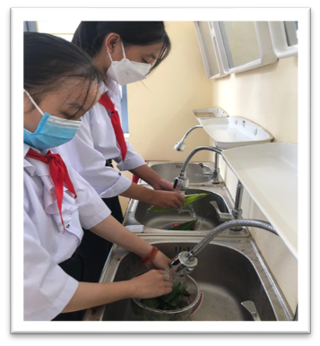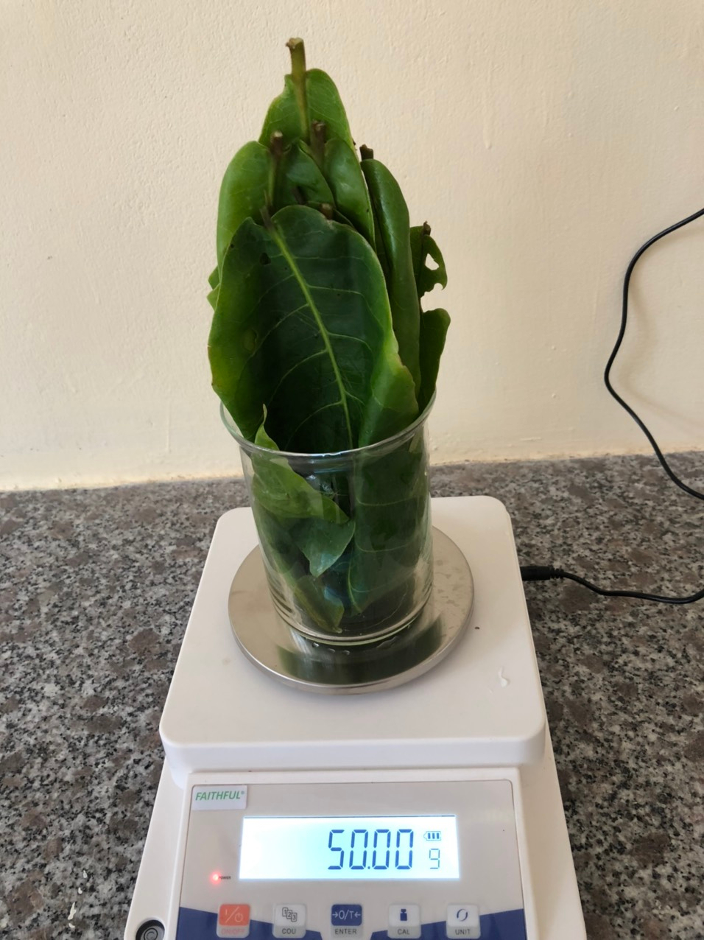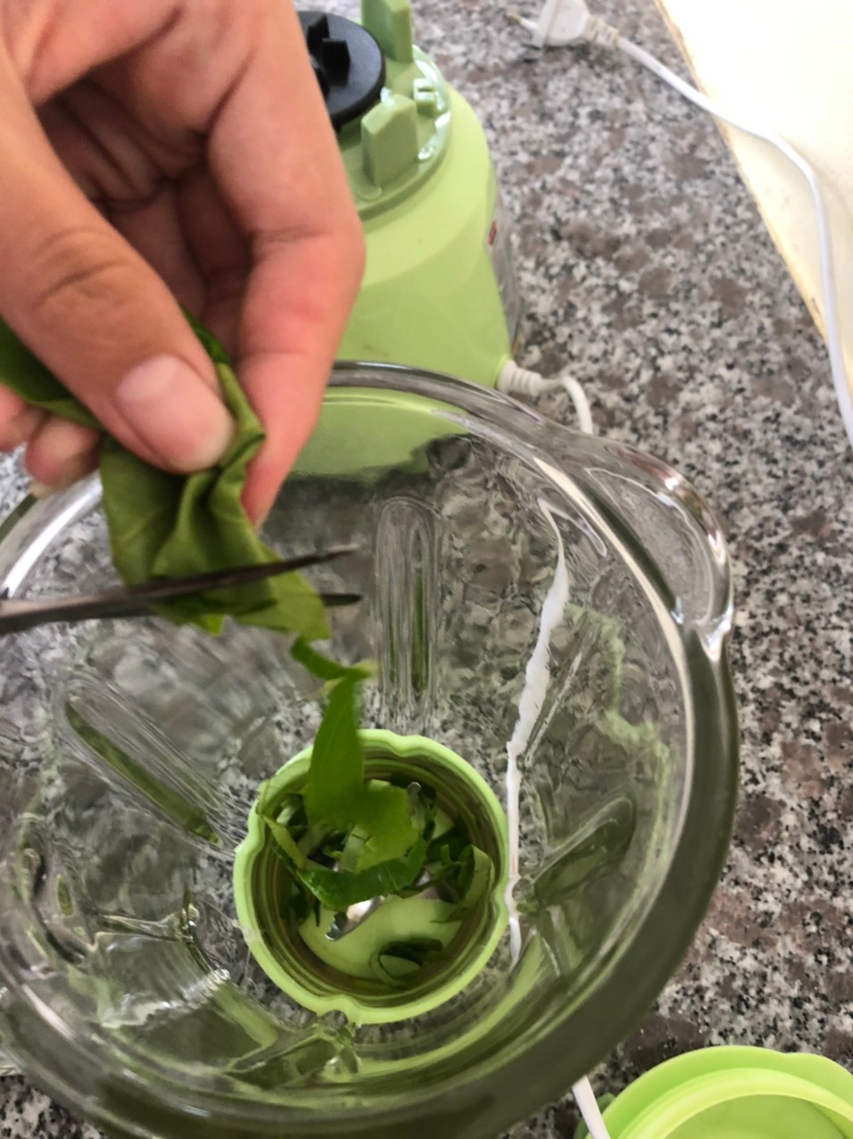
Bước 2: Cân 50g lá, xay nhuyễn với 200mL nước cất
Bước 1: Rửa sạch lá bàng, để ráo

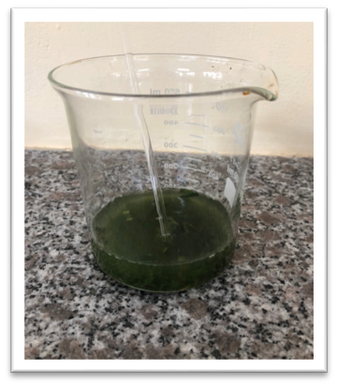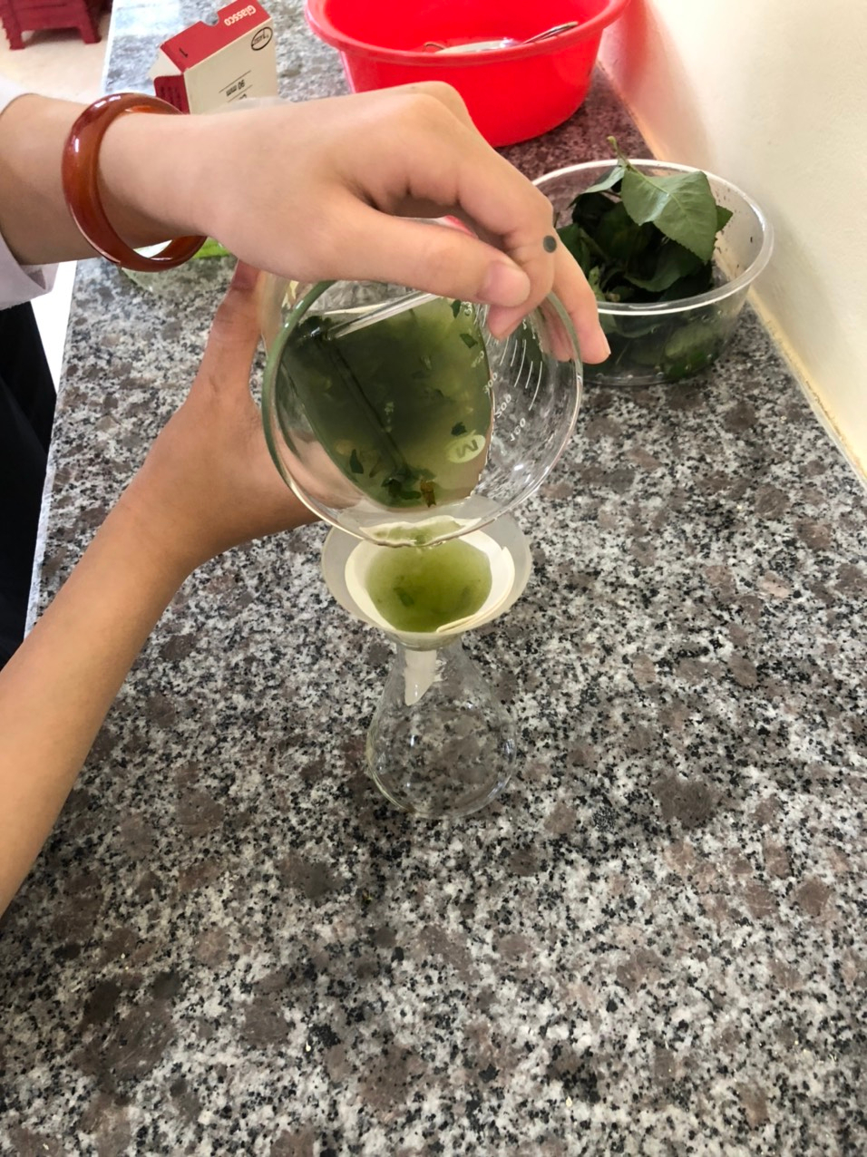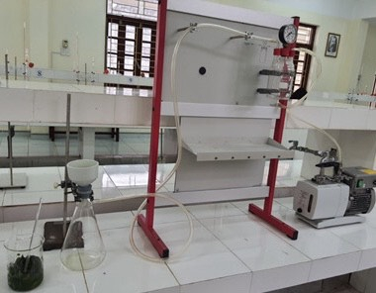
Bước 4: Lọc qua giấy lọc hoặc lọc hút chân không thu được dịch chiết
Bước 3: Ngâm hỗn hợp, khuấy trong 30 phút

2.2.2 Kết quả khảo sát các yếu tố ảnh hưởng đến quá trình tạo nano bạc:
* Khảo sát nồng độ dung dịch bạc nitrat
Chúng em đã tiến hành thí nghiệm với các thông số như sau:
- Thời gian tạo nano bạc: 30 phút
- Nhiệt độ tạo nano bạc: nhiệt độ phòng.
- Tỉ lệ thể tích dịch chiết / dung dịch AgNO₃ : 7 ml / 1 ml
- Môi trường pH = 7
- Nồng độ % AgNO₃: C = 0,5%, 1%, 2%,.
Kết quả thử nghiệm bằng tia laser: khi nồng độ dung dịch AgNO₃ tăng dần từ 0,5 % đến 2%, chiếu tia laser đi qua, mẫu 2 cho hình ảnh tán xạ ánh sáng tốt nhất, nghĩa là lượng nano bạc tổng hợp được đạt giá trị lớn nhất với nồng độ 1%. Ở nồng độ 2% khả năng tán xạ thấp hơn có thể giải thích: ở nồng độ này, hạt nano bạc tạo ra có kích thước lớn, dễ bị keo tụ. Trong quá trình bảo quản dung dịch hạt nano bạc, chúng em thấy xuất hiện sự tụ bạc ở mẫu 3 nghĩa là hạt nano bạc được tạo thành khi nồng độ dung dịch AgNO₃ 2% là không bền. Như vậy, chúng em chọn giá trị nồng độ dung dịch AgNO₃ tối ưu 1% , đảm bảo khả năng tán xạ ánh sáng tốt và dung dịch hạt nano bạc tổng hợp được bền, không bị keo tụ.
* Khảo sát tỉ lệ thể tích dịch chiết lá bàng
Chúng em tiến hành thí nghiệm với các thông số như sau:
- Thời gian tạo nano bạc: 30 phút
- Nhiệt độ tạo nano bạc: nhiệt độ phòng.
- Nồng độ dung dịch AgNO₃: 1 %
- Thể tích dung dịch AgNO₃ 1%: 1ml
- Môi trường pH = 7
- Tỉ lệ thể tích dịch chiết: x = 5 ml, 6 ml, 7 ml, 8 ml
Kết quả thử nghiệm bằng tia laser: khi tỉ lệ thể tích dịch chiết lá bàng tăng dần từ 5ml đến 8ml thì sự tán xạ ánh sáng tốt nhất khi V = 7ml, nghĩa là lượng nano bạc tổng hợp được cũng là tốt nhất. Nếu tiếp tục tăng thể tích dịch chiết thì sự tán xạ ánh sáng giảm, có thể giải thích nguyên nhân do khi tăng thể tích dịch chiết dẫn đến sự tăng kích thước hạt và tăng độ tụ hạt nano bạc làm giảm mật độ quang.Trong quá trình bảo quản dung dịch hạt nano bạc, chúng tôi không thấy xuất hiện sự tụ bạc ở mẫu 2. Như vậy, chúng em chọn giá trị thể tích dịch chiết lá bàng tối ưu V = 7 ml, đảm bảo giá trị mật độ quang cao và dung dịch hạt nano bạc tổng hợp được không bị keo tụ.
* Khảo sát pH môi trường tạo nano bạc
Chúng em tiến hành thí nghiệm với các thông số như sau:
- Thời gian tạo nano bạc: 30 phút
- Nhiệt độ tạo nano bạc: nhiệt độ phòng.
- Nồng độ dung dịch AgNO₃: 1%
- Tỉ lệ thể tích dịch chiết / dung dịch AgNO₃ 1% = 7 ml / 1ml
- Đối với thông số pH môi trường, biến thiên: a = 5, 6, 7, 8, 9 (Sử dụng dung dịch NaOH 1%, nước cốt chanh để điều chỉnh pH môi trường, đo bằng giấy đo pH)
Kết quả thử nghiệm bằng tia laser: khi pH tăng dần từ 5 đến 7 thì giá trị mật độ quang đo được tăng dần và đạt giá trị cao nhất khi pH = 7, nghĩa là lượng nano bạc tổng hợp được tốt nhất. Nếu tiếp tục tăng giá trị pH thì giá trị mật độ quang giảm dần, có thể giải thích: ở môi trường có pH lớn hơn 7, lượng bạc tạo thành quá nhanh, dẫn đến hiện tượng bị keo tụ, hạt nano bạc tổng hợp có kích thước lớn, làm giảm mật độ quang. Như vậy, chúng tôi chọn giá trị pH môi trường là 7, đảm bảo giá trị mật độ quang cao và dung dịch hạt nano bạc tổng hợp được bền, không bị keo tụ.
2.2.3. Quy trình tổng hợp dung dịch nano bạc.
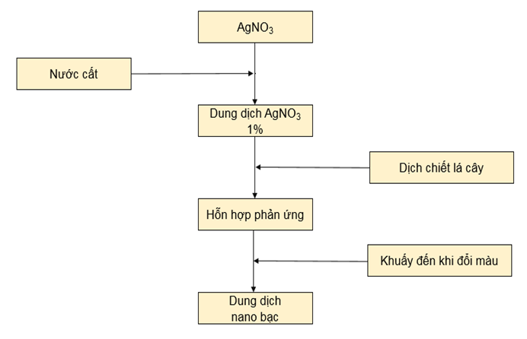

* Cơ chế tạo nano bạc từ dung dịch AgNO₃ bằng tác nhân khử dịch chiết nước lá bàng:
Dựa trên kết quả phân tích định tính: trong lá bàng có chứa các nhóm chất saponin, tanin, flavonoid ( chẳng hạn như các chất: kamferol, quercetin, punicalin, tercatin,…) là những chất khử chứa các nhóm chức –OH, C=O sẽ đóng vai trò là tác nhân khử Ag⁺ thành Ag, đồng thời là chất ổn định tạo môi trường phân tán để các hạt nano Ag không bị keo tụ theo cơ chế tổng quát sau:
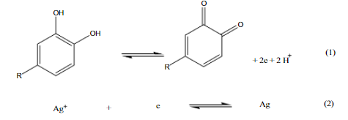
Vì vậy khi pH thấp, nồng độ H⁺ lớn, thì (1) chuyển sang trái, nên khả năng phản ứng oxi hóa Ag⁺ → Ag giảm. Khi pH tăng thì (1) chuyển sang phải, tốc độ phản ứng oxi hóa Ag⁺ → Ag tăng, lượng nano bạc tổng hợp nhiều hơn. Cơ chế phản ứng này phù hợp với kết quả khảo sát ảnh hưởng của pH đến quá trình tạo nano bạc.

* Quy trình thực hiện:
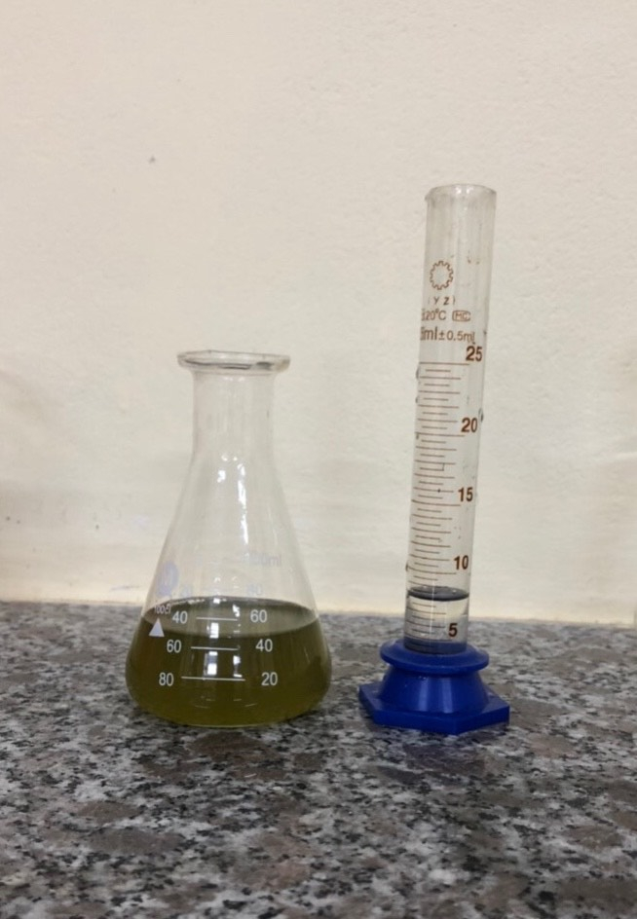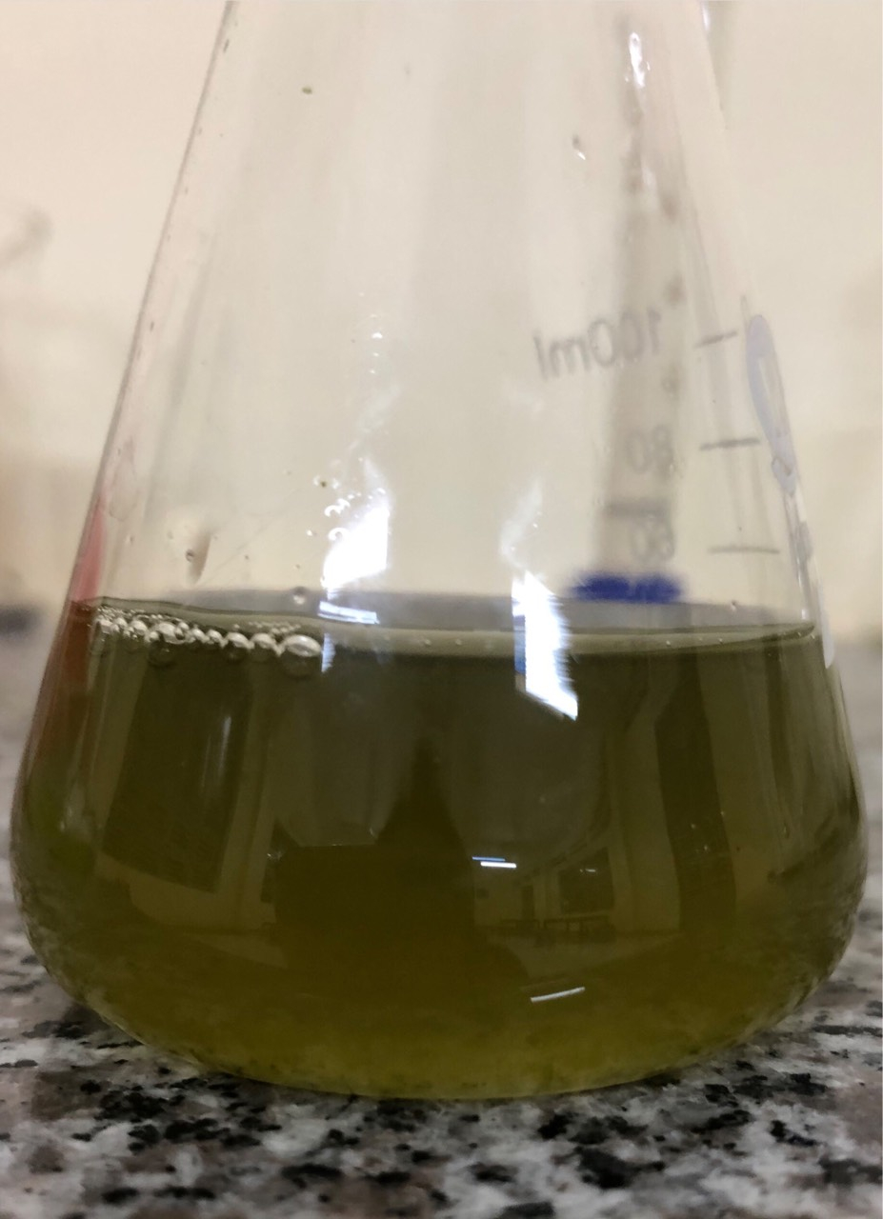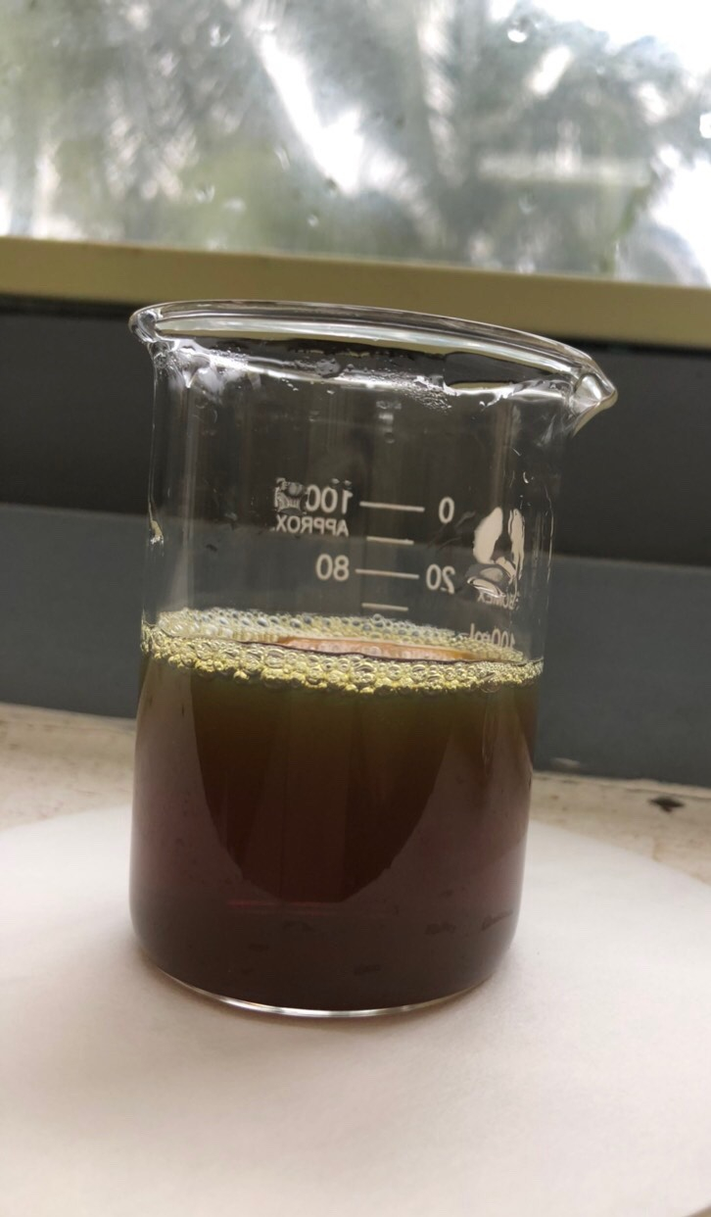
Dung dịch nano bạc sau khi khuấy 30 phút

Hỗn hợp dịch chiết lá cây và dd AgNO₃ 1%

Định mức dịch chiết và dd AgNO₃ 1% theo tỉ lệ tối ưu

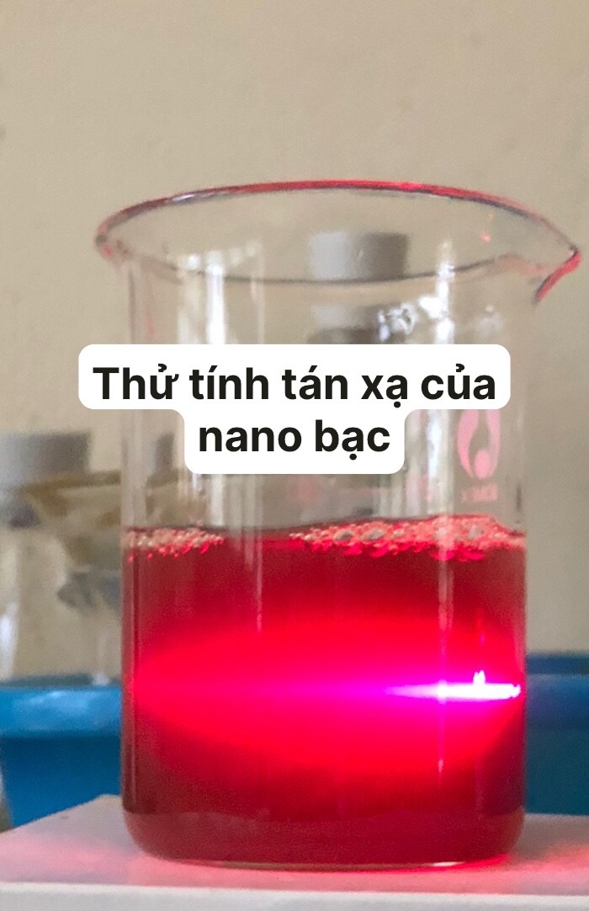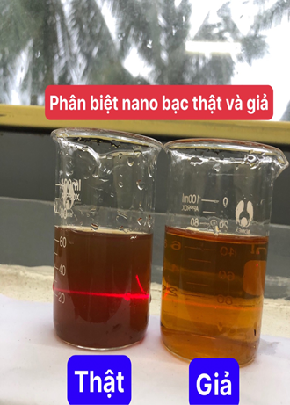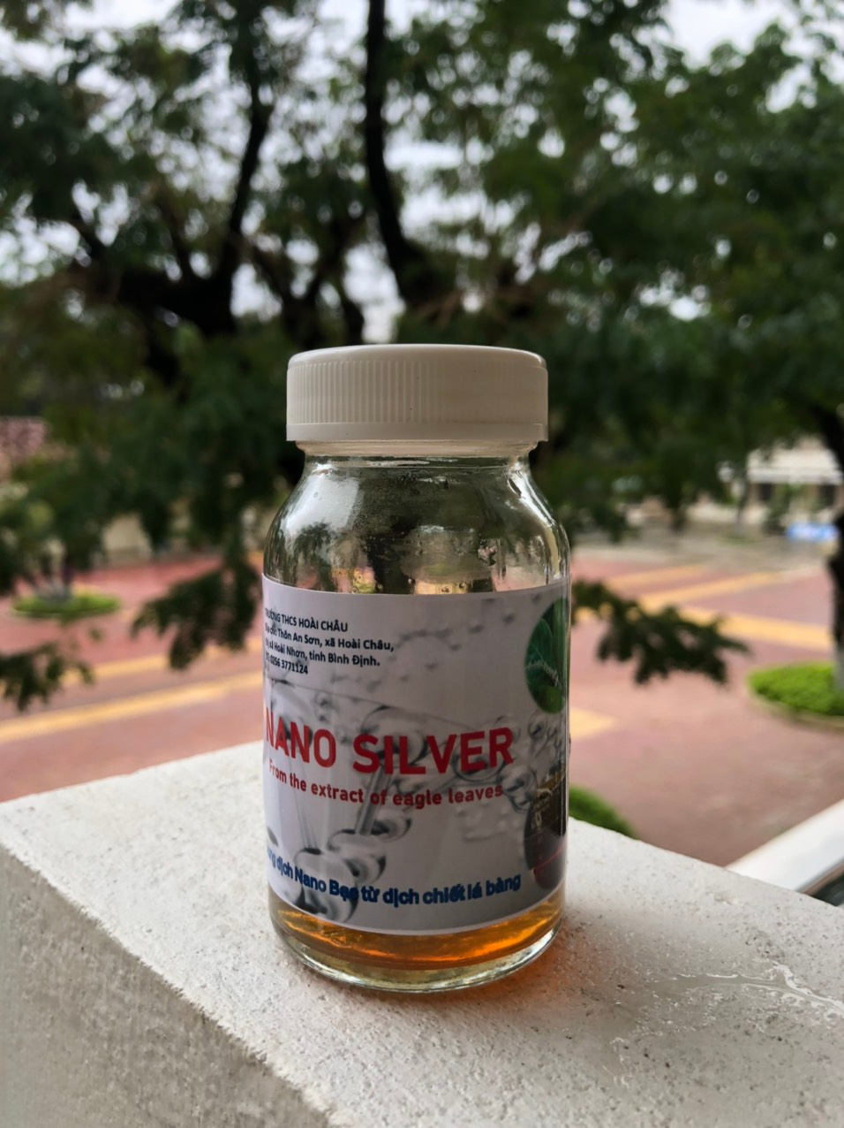
Sản phẩm nano bạc
Kết quả thử nghiệm với tia Laser

2.2.4. Kết quả định lượng nồng độ Ag trong dung dịch
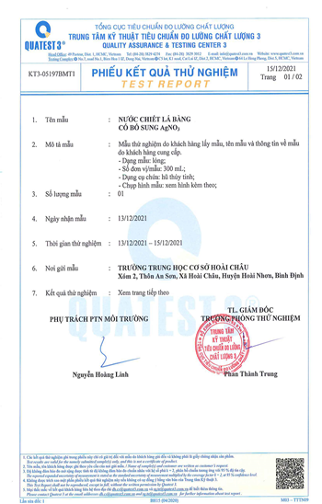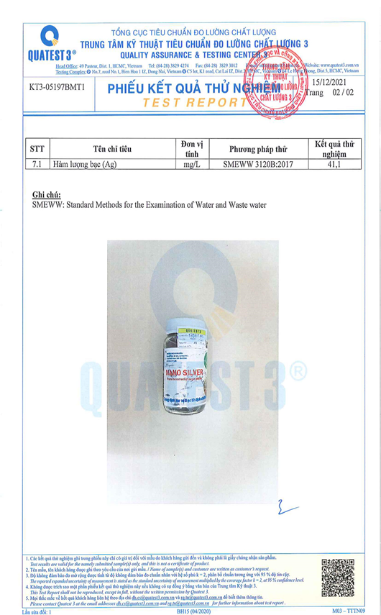

2.2.5.Hình ảnh phổ UV Vis (thực hiện tại trung tâm kĩ thuật 3–tp Biên Hòa, Đồng Nai)
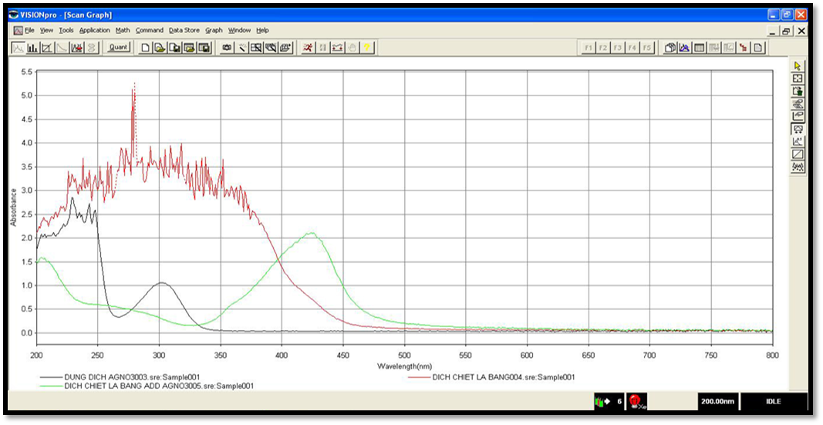
Dung dịch thử nghiệm Dịch chiết lá bàng dd AgNO₃ 1%
- Kết quả: có phổ hấp thụ tại bước sóng khoảng 420nm, chứng tỏ Ag tồn tại trong dung dịch có kích thước nano (1 -100 nm)

2.2.6. Thử nghiệm:
a. Kết quả thử nghiệm trên chủng vi khuẩn Ecoli
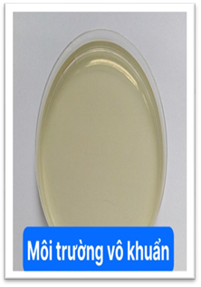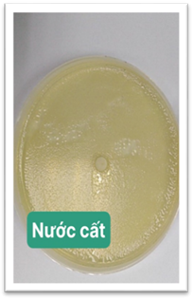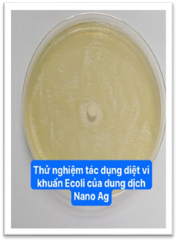

b. Thử tính kháng khuẩn của dung dịch nano bạc trên sữa tươi.
- Lấy 10 mL sữa tươi vào các cốc đánh số lần lượt từ 1, 2, 3.
- Thêm lần lượt vào các cốc số 2, 3 các lượng dung dịch nano bạc có thể tích là 1, 2 (mL)
- Để cả 3 cốc trong thùng xốp, theo dõi sự thay đổi của các cốc chứa sữa trong từng ngày.
Kết luận: Sau 24h cốc số 1 sẽ có váng, đổi màu và mùi nhanh nhất do sự phát triển mạnh của vi khuẩn. Các cốc chứa nano bạc sẽ giữ màu và mùi nguyên bản lâu hơn. Cốc chứa lượng dung dịch nano bạc lớn nhất sẽ có thời gian nguyên vẹn lâu nhất.
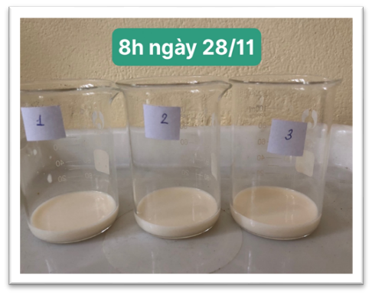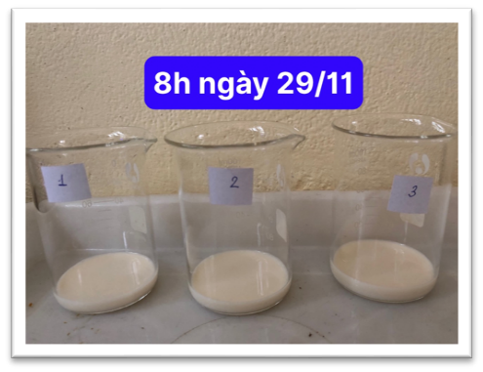
Kết quả thử tính kháng khuẩn của Nano Bạc trên sữa tươi

Kết quả thử tính kháng khuẩn của Nano Bạc trên sữa tươi

Có thể làm thí nghiệm tương tự với các loại thực phẩm như bánh ngọt, hoa quả, ... để có thể đánh giá khả năng diệt khuẩn, khử mùi của dung dịch nano bạc bằng cách nhúng các loại thực phẩm đó vào cốc chứa dung dịch nano bạc, vớt ra để khô và đối chiếu với việc không ngâm vào dung dịch nano bạc.

2.2.7. Điều chế nước rửa tay nano bạc từ dung dịch nano bạc tổng hợp được.

*Nguyên liệu:
- Ethanol 90°: 886 mL
- Glycerol nguyên chất: 14 mL
- Tinh dầu hoa hồng: 2mL
- Dung dịch nano bạc: 98 mL
- Bình chứa 1000mL có nắp
* Cách pha chế
- Cho 886 mL ethanol, 14 mL glycerol, 2mL tinh dầu hoa hồng vào bình chứa.
- Định mức đến 1000 mL bằng dung dịch nano bạc.
- Lắc đều hỗn hợp. Để hỗn hợp trong bình chứa 72h trước khi sử dụng.
* Cách sử dụng:
Bước 1: Lấy khoảng 2ml dung dịch rửa tay vào lòng bàn tay.
Bước 2: Chà xát 2 lòng bàn tay.
Bước 3: Lần lượt chà mặt lưng 2 lòng bàn tay.
Bước 4: Làm sạch các ngón tay.
Bước 5: Làm sạch lần lượt các đầu ngón tay sau đó để khô tự nhiên.
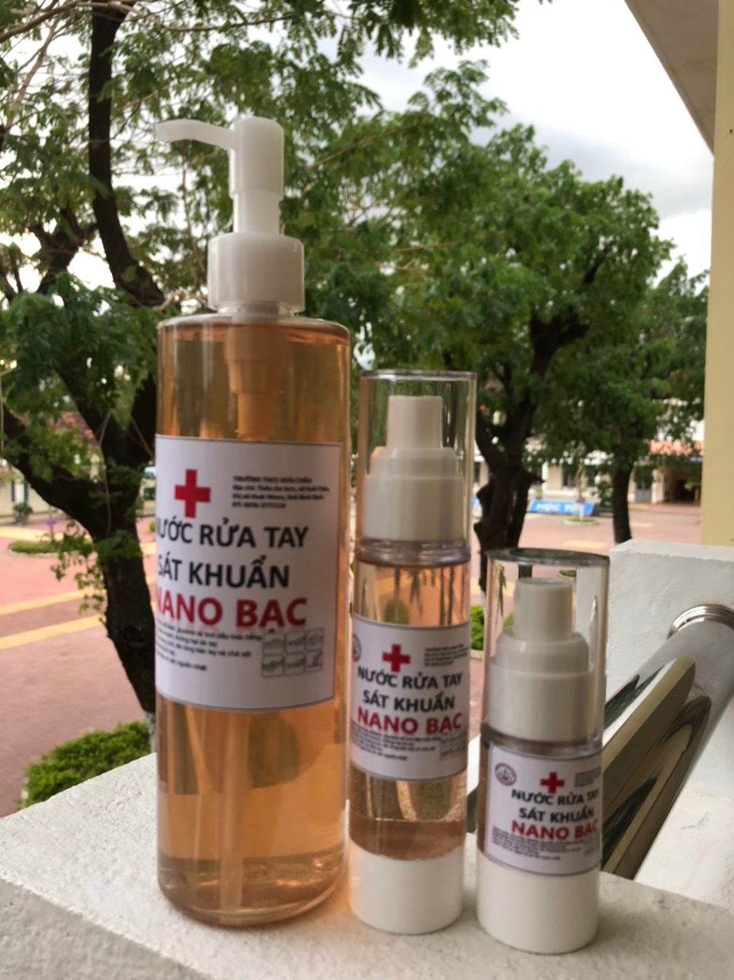

CHƯƠNG 3: KẾT QUẢ VÀ THẢO LUẬN
3.1. KẾT QUẢ
- Chúng em đã điều chế được dung dịch nano bạc từ dung dịch bạc nitrat và chất khử là những chất có sẵn trong tự nhiên như lá cây, vỏ các loại hoa quả,...
Khảo sát các yếu tố ảnh hưởng đến quá trình tạo nano bạc:
* Khảo sát nồng độ dung dịch bạc nitrat
* Khảo sát tỉ lệ thể tích dịch chiết lá bàng
* Khảo sát pH môi trường tạo nano bạc
Thử nghiệm bằng tia laser: chúng em đã tìm ra được các yếu tố tối ưu cho quá trình tạo nano bạc.
- Nhiệt độ tạo nano bạc: nhiệt độ phòng.
- Nồng độ dung dịch AgNO₃: 1%
- Tỉ lệ thể tích dịch chiết / dung dịch AgNO₃ 1% = 7 ml / 1ml
- pH môi trường =7
Chứng minh được sự tạo thành nano bạc trong dung dịch thu được:
- Tiến hành phân tích định lượng hàm lượng Ag trong dung dịch nano Ag loãng tại trung tâm kỹ thuật 3. Kết quả: nồng độ Ag khoảng 41,1 mg/L
- Quét phổ UV Vis tại trung tâm kỹ thuật 3, kết quả: có phổ hấp thụ tại bước sóng khoảng 420nm, chứng tỏ Ag tồn tại trong dung dịch có kích thước nano (1 -100 nm)
Thử tính kháng khuẩn của dung dịch nano bạc:
- Phương pháp: thử trên sữa tươi, thịt heo tươi và gửi mẫu đến phòng vi sinh của trung tâm kỹ thuật 3 thử nghiệm khả năng diệt khuẩn trên chủng vi khuẩn Ecoli.
- Kết quả:
+ Trên sữa tươi: khi có mặt nano bạc, tốc độ phân huỷ chậm hơn. Chứng tỏ nano bạc đã khống chế được tốc độ phát triển của vi khuẩn.
+ Hình ảnh thử nghiệm trên môi trường nuôi cấy vi khuẩn Ecoli: xung quanh giọt nano bạc có vòng tròn vô khuẩn khá rõ ràng. Chứng tỏ nano bạc có khả năng diệt được vi khuẩn Ecoli, chủng vi khuẩn gây bệnh phổ biến, thường gặp.
Trên cơ sở dung dịch nano bạc tổng hợp được, bước đầu ứng dụng vào một số lĩnh vực trong cuộc sống như điều chế nước sát khuẩn ngừa COVID-19 có chứa nano bạc.
3.2. HƯỚNG PHÁT TRIỂN CỦA ĐỀ TÀI
Cây bàng là một loại thực vật có hầu hết ở các địa bàn trên nước ta, chúng dễ trồng và phát triển tốt, có nhiều ứng dụng đối với y học dân gian. Chúng em mong muốn được tạo điều kiện để tiếp tục mở rộng nghiên cứu một cách toàn diện: nghiên cứu tổng hợp hạt nano bạc từ dung dịch bạc nitrat bằng tác nhân khử trong dịch chiết các bộ phận khác của cây bàng như vỏ, quả hoặc rễ, nhằm phát triển một hướng đi mới, có thể tổng hợp một vật liệu nano vốn đa ứng dụng trong đời sống bằng phương pháp hóa học lành tính, không gây độc hại đối với con người và môi trường.
Do thời gian nghiên cứu thực nghiệm chưa nhiều nên còn chưa thể hoàn thiện hoàn toàn quy trình định lượng và tối ưu hóa quy trình điều chế nước rửa tay nano bạc, trong thời gian tới chúng em sẽ tối ưu hơn về mặt định lượng và tìm các giải pháp đơn giản hóa quy trình và có thể làm tăng chất lượng sản phẩm. Chúng em cũng sẽ tiếp tục nghiên cứu tìm tòi nhiều ứng dụng hơn của dung dịch nano bạc có thể áp dụng vào cuộc sống thường ngày.

TÀI LIỆU THAM KHẢO
1. S Prabhu, EK Poulose. Silver nanoparticles: mechanism of antimicrobial action, synthesis, medical applications and toxicity effects. Int. Nano Lett, 2012, 2, 1-10.
2. SS Iravani, H Korbekandi, SV Mirmohammadi, B Zolfaghari. Synthesis of silver nanoparticles: chemical, physical and biological methods. Research in Pharmaceutical Sciences, 2014, 9, 385-406.
3. Nguyễn Hoàng Hải. Các hạt nano kim loại. Tạp chí Vật lý Việt Nam, 2007.
4. Trần Thị Thu Hương, Dương Thị Thủy. Sinh trưởng của chủng tảo lục Chlorella vulgaris dưới tác động của vật liệu nano bạc. Tạp chí Khoa học ĐHQGHN: Khoa học Tự nhiên và Công nghệ, Tập 33, Số 1S (2017) 1-3.
5. Nguyễn Thị Ngoan. Luận án tiến sĩ hóa học. Nghiên cứu, tổng hợp, đặc trưng vật liệu lai vô cơ (Ag, Fe₃O₄) - hữu cơ (chitosan) cấu trúc nano định hướng ứng dụng trong y sinh, 2016.

